
Programi për Shkenca Kompjuterike dhe Inxhinierise

Dizajni I Sistemit te Softuerit
Viti akademik 2024 – 2025

Mjellma Purellku
Olta Hasimja
Greta Gashi

RIDE PLANNER

Mentori: PhD. Cand. Greta Ahma

Janar 2025
Permbajtja

Ride Planner 2
1 Hyrje 2
2 Conceptual Model 3
3.Utility Tree 5
3.1 Usage Profile (Përdorimi) 6
3.2 Adaptability Profile (Përshtatshmëri) 6
3.3 Modifiability Profile (Modifikueshmëri) 6
3.4 Reusability Profile (Ripërdorshmëri) 6
3.5 Reliability Profile (Besueshmëri) 7
4. Product Overview 7
4.1 Introduction 7
4.2. Product Vision and Project Scope 7
4.3 Target Markets 8
4.4 Stakeholders 8
4.5 Assumptions and Constraints 8
4.6 Business Requirements 9
5. Architectural Models 10
Fig 2. RidePlanner Layer Overview 10
5.1 Layer Responsibilities 11
5.2 Presentation Layer Decomposition 11
5.2.1 Presentation Layer Responsibilities 12
5.2.2 Model Layer Interface Specifications 13
5.2.3 Presentation Layer Design Rationale 14
5.3 Bussines Logic Layer Decomposition 14
5.3.1 Bussines Logic Layer Responsibilities 16
5.3.2 Bussines Logic Layer Interface Specifications 17
5.3.3 Bussines Logic Layer Design Rationale 19
5.4 Data Access Layer Decomposition 20
5.4.1 Data Access Layer Responsibilities 21
5.4.2 Data Access Layer Specifications 22
5.4.3 Data Access Layer Design Rationale 23
5.5 Infrastructure Layer Decomposition 24
5.5.1 Infrastructure Layer Responsibilities 25
5.5.2 Infrastructure Layer Specifications 26
5.5.3 Infrastructure Layer Design Rationale 27
5.6 Runtime Components 28
6.6 Mapping Between Models 29
5.7 Architectural Design Rationale 29
6.Ride Planner Detailed Desing Document 31
6.1 Mid Level Desing Models 31
6.1.1 User Modules Responsibilities 32
6.1.2 User Module Specifications 33
6.2.1 Bus Schedule Module Responsibilities 34
5.2.2 Bus Schedule Module Specifications 35
5.2.2 Bus Schedule Module Specifications 36
5.3.1 TaxiReservation Modules Responsibilities 38
5.3.2 TaxiReservation Module Specifications 39
5.4.1 TaxiDriverDashboard Modules Responsibilities 39
5.4.2 TaxiDriverDashboard Module Specifications 40
6.5 Low-Level Desing 42
6.5.2 Detailed View of the Modules of Low Levels 43
6.6 Mapping Beetwen Models 44
6.7 Detailed Desing Rationale 45
7 Diagramet 46
7.1 Activity Diagrams 46
7.1.1 User Authentication 46
7.1.2 Taxi Reservation 48
7.2 Sequence Diagrams 51
7.2.1 User Authentication 51
7.2.2 Taxi Reservation 52

Permbajtja e figurave

Figure 1 Conceptual Model 5
Figure 2 Conceptual Model-Presentation Layer 6
Figure 3 Conceptual Model-Business Logic Layer 6
Figure 4 Conceptual Model-Data Access Layer 7
Figure 5 Conceptual Model-Infrastructure Layer 7
Figure 6 . Presentation Layer Structure 14
Figure 7 . Bussines Logic Layer Structure 17
Figure 8 . Data Access Layer Structure 23
Figure 9 . Infrastructure Layer Structure 27
Figure 10 Runtime Component 30
Figure 11 Mid-Level Design 34
Figure 12 Low-Level Design 44
Figure 13 Authentication Activity Diagram 49
Figure 14 Taxi Reservation Activity Diagram 51
Figure 15 User Authentication Sequence Diagram 53
Figure 16 Taxi Reservation Sequence Diagram 54

Ride Planner

1 Hyrje

Në lëndën “Dizajni i Sistemit të Softuerit,” planifikimi dhe struktura janë elemente thelbësore për krijimin e zgjidhjeve të suksesshme dhe funksionale. Ky dokument është hartuar për të ilustruar qasjen e strukturuar ndaj projektimit të një sistemi softuerik, duke u fokusuar në një aplikacion për planifikimin e udhëtimeve. Ai përfshin një përshkrim të detajuar të proceseve dhe ndërveprimeve brenda sistemit, duke demonstruar aplikimin praktik të metodave të dizajnit softuerik. Ky sistem është ndërtuar duke përdorur një arkitekturë të ndarë në katër shtresa dhe një logjikë të organizuar në 12 module, të cilat përfaqësojnë funksionalitete të veçanta dhe të ndërthurura. Modulet përfshijnë menaxhimin e përdoruesve, rezervimet, sugjerimet e personalizuara për udhëtime, vlerësimet e shërbimeve, integrimet me ofrues të jashtëm, raportimin, dhe shumë të tjera, të cilat së bashku formojnë një sistem të plotë dhe të mirëkoordinuar. Ky dokument synon të shpjegojë në detaje mënyrën se si këto module ndërveprojnë dhe kontribuojnë në adresimin e nevojave të përdoruesve, duke siguruar funksionalitet, efikasitet dhe përvojë të përmirësuar për përdoruesit e sistemit. Përmes ndarjes së qartë të logjikës dhe një qasjeje të strukturuar ndaj zhvillimit, ky projekt shërben si një model praktik për dizajnin e sistemeve të softuerit.

2 Conceptual Model

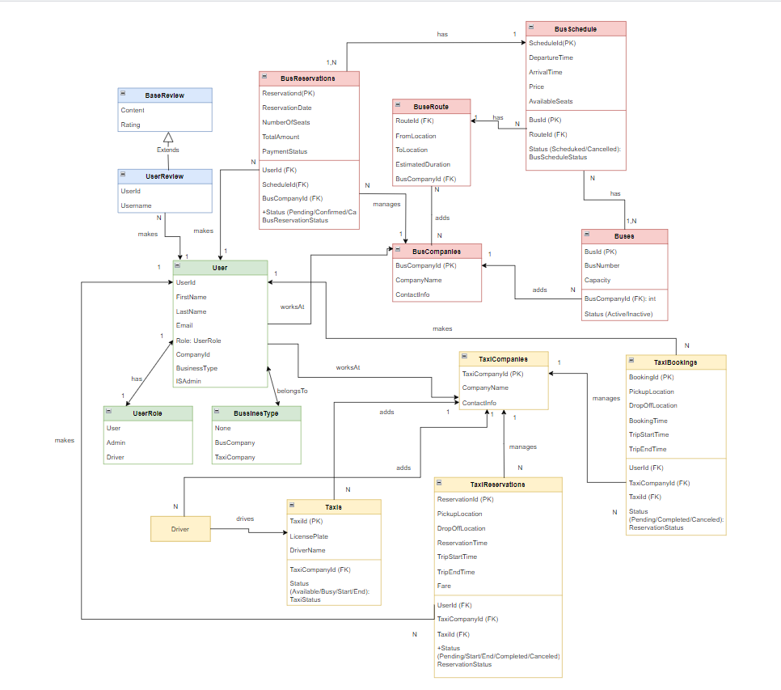
Figure 1 Conceptual Model

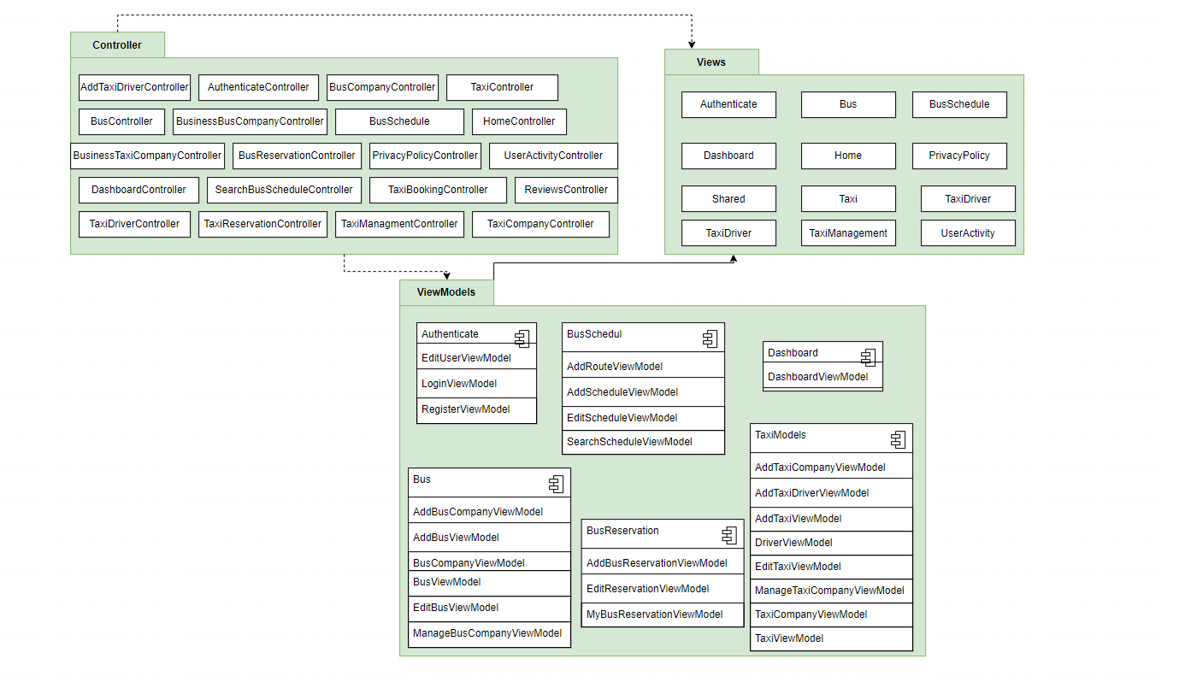
Figure 2 Conceptual Model-Presentation Layer

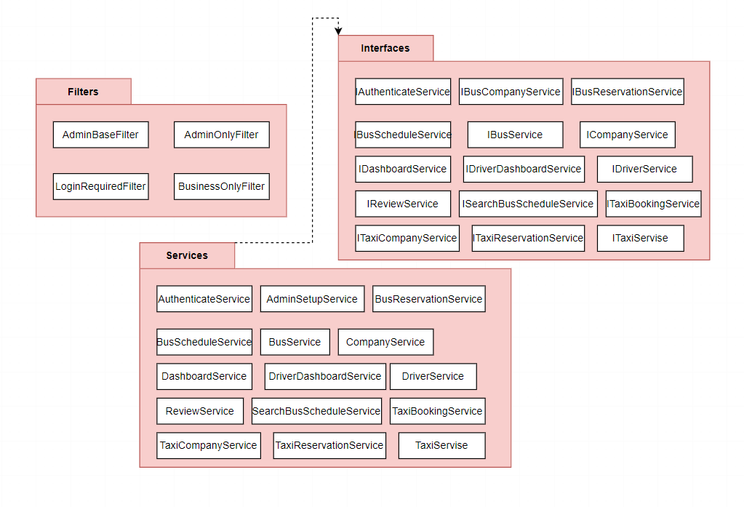
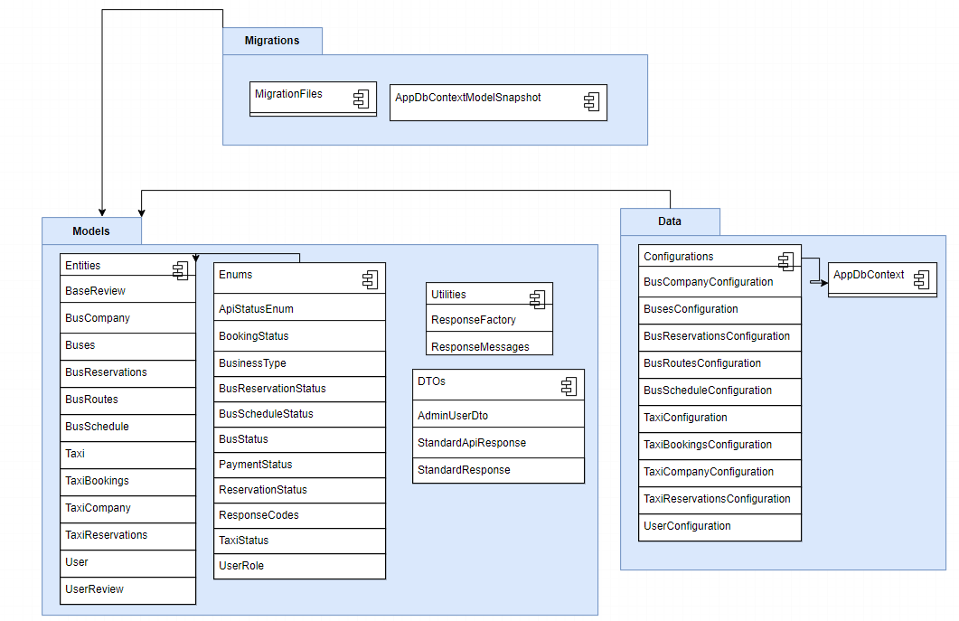
Figure 3 Conceptual Model-Business Logic Layer

Figure 4 Conceptual Model-Data Access Layer

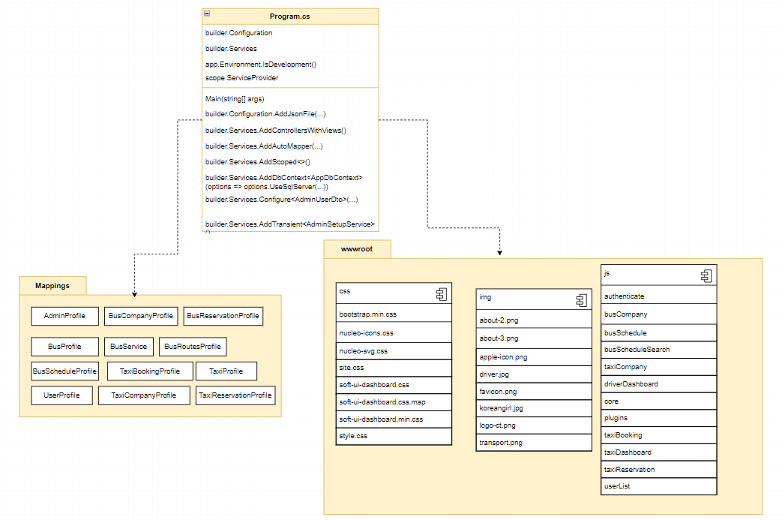
Figure 5 Conceptual Model-Infrastructure Layer

3.Utility Tree
- Usage (Përdorimi)
  - Rezervo për udhëtime të autobusit (H)
  - Kërko oraret e autobusit (H)
  - Menaxho biletat e autobusit (M)
  - Rezervo taksi për datë të caktuar (H)
  - Rezervo taksi në orë specifike (H)
  - Menaxho revervimet (M)
- Adaptability (Përshtatshmëri)
  - Shiko rezervimet e bëra (M)
  - Përditësime për Udhëtime (H)
  - Shkruaj komente për shërbimet (L)
  - Llogaritja e çmimit në bazë të taxi-metrit(H)
- Modifiability (Modifikueshmëri)
  - Shtimi i rrugëve alternative (M)
  - Modifikimi i llogaritjes së kohës së udhëtimit (M)
  - Anulo rezervimet (H)
- Reusability (Ripërdorshmëri)
  - Për përdorim në planifikimin e udhëtimeve personale (H)
  - Për përdorim në shërbime të transportit publik (M)
- Reliability (Besueshmëri)
  - Gabime në llogaritjen e fare të ofertave për rezervime(H)
  - Alertat (H)
  - Siguria e fjalëkalimeve (H)

3.1 Usage Profile (Përdorimi)
- Rezervo për udhëtime të autobusit (H): Sistemi lejon përdoruesit të rezervojnë bileta për udhëtime të planifikuara të autobusëve përmes një ndërfaqeje intuitive.
- Kërko oraret e autobusit (H): Sistemi ofron kërkime të shpejta dhe të sakta mbi oraret e autobusëve duke përdorur integrimin me të dhëna në kohë reale pa pasur nevojë për log-in.
- Menaxho biletat e autobusit (M): Përdoruesit mund të modifikojnë, anulojnë ose ri-konfirmojnë biletat e blera për udhëtime të autobusit.
- Rezervo taksi për datë të caktuar (H): Sistemi mundëson rezervimin e taksive për një datë specifike, duke siguruar detaje për çmimet dhe kohën e mbërritjes.
- Rezervo taksi në orë specifike (H): Përdoruesit mund të caktojnë një kohë të saktë për rezervimet e taksive, duke marrë përditësime të menjëhershme mbi statusin.
- Menaxho rezervimet (M): Përdoruesit kanë qasje për të menaxhuar rezervimet e tyre, përfshirë anulimet dhe ndryshimet e planifikimit.

3.2 Adaptability Profile (Përshtatshmëri)
- Shiko rezervimet e bëra (M): Sistemi ofron një pamje të qartë dhe të organizuar të rezervimeve të kryera nga përdoruesi.
- Përditësime për udhëtime (H): Përditësime mbi ndryshimet e orareve, statusin e udhëtimit, dhe njoftime të tjera kritike.
- Shkruaj komente për shërbimet (L): Përdoruesit mund të japin vlerësime dhe sugjerime për përmirësimin e shërbimeve të ofruara.
- Llogaritja e çmimit në bazë të taxi-metrit (H): Sistemi ofron një llogaritje të saktë të tarifave bazuar mbi kohën e kaluar dhe tarifat aktuale.

3.3 Modifiability Profile (Modifikueshmëri)
- Shtimi i rrugëve alternative (M): Sistemi mbështet përfshirjen e rrugëve të reja për autobusët dhe taksitë, bazuar në ndryshimet e infrastrukturës.
- Modifikimi i llogaritjes së kohës së udhëtimit (M): Sistemi lejon azhurnimin e algoritmeve për llogaritjen e kohës së udhëtimit duke përdorur të dhëna të trafikut në kohë reale.
- Anulo rezervimet (H): Përdoruesit mund të anulojnë rezervimet e bëra, me njoftime mbi politikat e anulimit dhe rimbursimit.

3.4 Reusability Profile (Ripërdorshmëri)
- Për përdorim në planifikimin e udhëtimeve personale (H) – Sistemi mund të ripërdoret për të ndihmuar individët në planifikimin e udhëtimeve personale.
- Për përdorim në shërbime të transportit publik (M) – Sistemi përshtatet për të mbështetur menaxhimin e shërbimeve të transportit publik për qytete të ndryshme.

3.5 Reliability Profile (Besueshmëri)
- Gabime në llogaritjen e fare (H): Sistemi verifikon saktësinë e llogaritjeve të çmimeve për rezervimet dhe rregullon automatikisht gabimet.
- Alertat (H): Përmes sistemit të monitorimit, mund të krijohen alarme për ngjarje kritike që mund të dëmtojnë besueshmërinë, si ndalimi i shërbimeve apo rënia e performancës.
- Siguria e Fjalëkalimeve (H): Sistemi enkripton fjalëkalimet duke përdorur algoritme hash të sigurt, si SHA-256, për të garantuar mbrojtjen nga akseset e paautorizuara dhe ruan vetëm versionet e koduara të tyre.

4. Product Overview

4.1 Introduction
RidePlanner është një projekt inovativ i dizajnuar për të përmirësuar dhe lehtësuar përvojën e udhëtimit për përdoruesit, duke ofruar një platformë të plotë për menaxhimin e transportit dhe shërbimeve të rezervimeve. Ky projekt ka për qëllim të mundësojë një ndërfaqe të thjeshtë dhe efikase për udhëtarët, që u lejon atyre të rezervojnë udhëtime me taksi dhe autobusë, të monitorojnë statusin e udhëtimit dhe të menaxhojnë udhëtimet e tyre në kohë reale. Përdoruesit mund të zgjedhin oraret, vendndodhjet dhe kërkesat e tjera për udhëtimet e tyre, duke ofruar një mundësi të përshtatur për secilin individ. Pjesë e këtij sistemi janë edhe shërbimet për administrimin e shërbimeve të taksive dhe autobusëve, që lejojnë administratën të monitorojë oraret, të krijojë raporte dhe të sigurojë që çdo udhëtim të jetë pa probleme. Gjithashtu, siguria dhe mbrojtja e të dhënave të përdoruesve është një prioritet, duke përdorur teknologji të avancuara për autentifikimin dhe autorizimin e përdoruesve, si dhe për mbrojtjen e informacionit personal. Në këtë platformë, përdoruesit kanë gjithashtu mundësinë të lënë komente dhe vlerësime për shërbimet e përdorura, duke kontribuar në përmirësimin e shërbimeve dhe në ndihmën e përdoruesve të tjerë për të bërë zgjedhje të informuara.

4.2. Product Vision and Project Scope
Vizoni i Produktit
Sistemi i menaxhimit të udhëtimeve dhe rezervimeve do t'u ofrojë përdoruesve një platformë të plotë për rezervimin e autobusëve, taksive dhe shërbimeve për ngjarje speciale, duke siguruar një përvojë efikase, fleksibël dhe të personalizuar, si dhe optimizimin e operacioneve të udhëtimit.
Karakteristikat Kryesore
Sistemi do të:
- Rezervimi i Taksi dhe Autobusëve
- Sistemi i Menaxhimit të Shërbimeve
- Të Dhëna dhe Siguri
- Shërbime të Personalizuara dhe Feedback
- Gjenerojë raporte dhe statistika të detajuara për administratorët.
Qëllimi i Projektit
Ky projekt do të krijojë softuerin e nevojshëm për një produkt të gatshëm për treg, duke siguruar funksionet bazë dhe të avancuara për rezervimin dhe menaxhimin e udhëtimeve.

4.3 Target Markets
Sistemi synon:
- Transportin publik për rezervimin e autobusëve.
- Përdoruesit individualë dhe shërbimet komerciale që ofrojnë rezervime të taksive
- Organizatat dhe bizneset që kërkojnë raporte të detajuara dhe analiza statistikore për menaxhimin e shërbimeve të transportit.

4.4 Stakeholders
- Menaxhmenti: Ekipi drejtues i kompanisë që mbikëqyr projektin dhe synon të zbatojë këtë sistem për tregun lokal.
- Zhvilluesit: Ekipi zhvillues përbëhet nga 3 studente te inxhinierisë softuerike që krijojnë, mirëmbajnë dhe përshtatin sistemin.
- Marketingu: Departamenti i marketingut përgjegjës për promovimin e sistemit dhe zhvillimin e strategjive për zgjerimin e tregut.
- Përdoruesit: Individë, kompani dhe ofrues të shërbimeve të transportit që përdorin sistemin për rezervime dhe menaxhimin e udhëtimeve.

4.5 Assumptions and Constraints
Supozimet
- Disponueshmëria e shërbimeve të transportit
- Përputhshmëria me teknologjinë
- Siguria e të dhënave
- Disponueshmëria e internetit
- Ndërfaqja intuitive dhe e përdorshme
- Shërbimet e përshtatshme
- Shërbimi i klientit
- Përshtatshmëria me nivelin e shërbimeve të taksive dhe autobusëve
- Furnizuesit e shërbimeve të transportit që bashkëpunojnë
Kufizimet
- Sistemi do të mbështesë vetëm platforma të njohura të rezervimeve.
- Sistemi duhet të përfundohet brenda 3 muajve nga fillimi i projektit.
- Duhet të sigurohet një kohë përgjigjeje e shpejtë për të gjitha funksionet kryesore, si rezervimi dhe përditësimet e pozicionit

4.6 Business Requirements

- Sistemi duhet të krijojë një përvojë të qartë dhe të lehtë për përdoruesit gjatë rezervimit të udhëtimeve.
- Sistemi duhet të sigurojë rezervime të sakta dhe përditësime në kohë reale për pozicionin e autobusëve dhe taksive.
- Duhet të gjenerohen raporte dhe analiza statistikore që ndihmojnë në optimizimin e shërbimeve.
- Sistemi duhet të demonstrojë kursime në kohë dhe përmirësim të përvojës së përdoruesve krahasuar me sistemet ekzistuese.
- Minimum 70% e përdoruesve duhet të shprehen të kënaqur me funksionet kryesore të sistemit

5. Architectural Models

Sistemi Ride Planner ka arkitekuren Layred Architecture (Presentation Layer, Business Logic Layer, Data Access Layer, Infrastructure Layer)

Presentation Layer Controller View ViewModels

Business Logic Layer Services Interfaces Filters

Data Access Layer Data Models Migrations

Infrastructure Layer Mappings wwwroot Program.cs

RidePlanner Layer Overview

5.1 Layer Responsibilities

Module | Responsibilities
Presentation Layer | Përgjegjëse për ndërfaqen me përdoruesin. Përfshin paraqitjen vizuale, validimin e hyrjeve dhe ndërlidhjen me logjikën e biznesit
Business Logic Layer | Përmban logjikën e biznesit dhe rregullat. Përpunon të dhënat dhe siguron që operacionet të përmbushin kërkesat e biznesit
Data Access Layer | Menaxhon ndërveprimin me burimet e të dhënave. Përgjegjëse për krijimin, leximin, përditësimin dhe fshirjen e të dhënave
Infrastructure Layer | Menaxhon komponentët teknologjikë dhe shërbimet mbështetëse, si baza e të dhënave, rrjetet, logjika e ndërveprimit dhe menaxhimi i shërbimeve

5.2 Presentation Layer Decomposition

Shtresa e prezantimit në projektin RidePlanner përfshin tre përbërës kryesorë: Controller, View, dhe ViewModel. Këta komponentë punojnë së bashku për të siguruar një ndërfaqe për të ndarë qartë përgjegjësitë mes paraqitjes vizuale, logjikës së kontrollit, dhe të dhënave që shfaqen në ndërfaqe.
Controller është përgjegjës për menaxhimin e ndërveprimeve mes përdoruesit dhe sistemit. Ai merr kërkesat nga përdoruesi, përpunon të dhënat përkatëse dhe kthen përgjigjen në formën e një pamjeje (View) ose Json. Controller-i gjithashtu ndërmjetëson komunikimin me shtresën e logjikës së biznesit dhe atë të të dhënave.
View përfaqëson shtresën vizuale të prezantimit, e cila i paraqet përdoruesit të dhënat në një formë të kuptueshme dhe të ndërveprueshme. Garanton modularitet dhe lehtësi në mirëmbajtje. View siguron ndërfaqen për hyrjen e të dhënave, paraqitjen e listave, grafikëve, dhe elementeve të tjera vizuale që ndihmojnë përdoruesit në ndërveprimet e tyre me aplikacionin.
ViewModel është një ndërmjetës mes Controller-it dhe View, i cili përmban të dhënat e nevojshme për një pamje të caktuar. ViewModel siguron ndarje të qartë mes të dhënave të brendshme të aplikacionit dhe logjikës së prezantimit, duke shmangur ekspozimin e drejtpërdrejtë të entiteteve të bazës së të dhënave.
Ndërveprimi mes këtyre komponentëve është i qartë dhe i strukturuar: Controller-i merr kërkesën dhe krijon një instancë të ViewModel-it, të cilin e kalon te View për shfaqje ose për marrjen e të dhënave nga përdoruesi. Pasi përdoruesi ndërvepron me ndërfaqen, Controller-i përpunon të dhënat e marra përmes ViewModel-it dhe i kalon ato në shtresën e logjikës së biznesit për përpunim të mëtejshëm. Ky model i ndarjes së përgjegjësive rrit modularitetin, lehtësinë e mirëmbajtjes dhe shkallëzueshmërinë e aplikacionit.

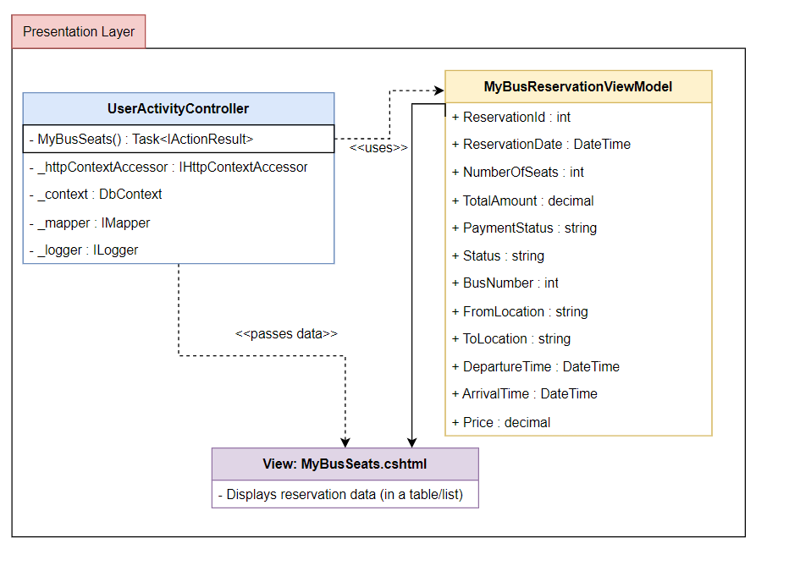
Figure 6 . Presentation Layer Structure

5.2.1 Presentation Layer Responsibilities

Module | Responsibilities
UserActivityController | Përpunon kërkesën GET "MyBusSeats" nga përdoruesi, nxjerr të dhënat nga baza e të dhënave dhe dërgon ViewModel-in në View.
MyBusReservationViewModel | Përfaqëson modelin e të dhënave të nevojshme për t’u shfaqur në View. Këto të dhëna janë të strukturuara dhe përgatiten për t’u lexuar nga pamja pa përfshirë logjikë komplekse.
MyBusSeats.cshtml | Paraqet të dhënat nga ViewModel në një format të lexueshëm dhe të kuptueshëm për përdoruesin duke përdorur Razor syntax

5.2.2 Model Layer Interface Specifications

Përpunon kërkesën për shfaqjen e rezervimeve të autobusëve të përdoruesit | Syntax | MyBusSeats(): Task<IActionResult>
 | Pre | ID e përdoruesit (UserId) duhet të jetë e pranishme në sesion.  Sistemi duhet të ketë akses në bazën e të dhënave.
 | Post | Lista e rezervimeve të përdoruesit është e ngarkuar dhe e transformuar në një listë të MyBusReservationViewModel.  Rezervimet janë paraqitur në View (MyBusSeats.cshtml).  Në rast gabimi, përdoruesi merr një mesazh gabimi dhe shfaqet pamja Error.
Mban të dhënat që lidhen me rezervimet e përdoruesit të tilla si ID e rezervimit, data e rezervimit, etj. | Syntax | public class MyBusReservationViewModel
 | Pre | Të dhënat e rezervimit duhet të jenë të disponueshme nga baza e të dhënave për mbushjen e modelit
 | Post | Modeli përmban të dhëna të plota dhe të strukturuara për rezervimet e përdoruesit, gati për t'u përdorur në pamjen përkatëse.
Shfaq listën e rezervimeve të autobusëve të përdoruesit | Syntax | IEnumerable<MyBusReservationViewModel>
 | Pre | Lista e rezervimeve (IEnumerable<MyBusReservationViewModel>) duhet të jetë e plotë dhe të përmbajë të dhëna të vlefshme.
 | Post | Informacionet e rezervimeve të përdoruesit shfaqen në një format tabelor për përdoruesin.

- MyBusSeats() — Merr rezervimet e autobusëve për përdoruesin aktual nga baza e të dhënave dhe i shfaq ato në një pamje tabelore. Trajton edhe gabimet duke kthyer një pamje Error në rast dështimi.
Merr ID e përdoruesit nga sesioni.
Verifikon nëse ID është e vlefshme, përndryshe kthen një rezultat Unauthorized.
Nxjerr rezervimet nga baza e të dhënave duke përfshirë detaje të lidhura (Schedule dhe Route).
Transformon të dhënat në një listë ViewModel duke përdorur AutoMapper.
Kthen pamjen e rezervimeve ose një mesazh gabimi në rast të ndonjë problemi.
- MyBusReservationViewModel — Përfaqëson të dhënat e strukturuara të rezervimeve të autobusëve, përfshirë ID-në e rezervimit, datën, numrin e vendeve, statusin e pagesës, vendndodhjet dhe kohët e nisjes dhe mbërritjes. Përdoret për të mbushur pamjen MyBusSeats.cshtml.
- MyBusSeats.cshtml— Pamje që shfaq një tabelë me rezervimet e përdoruesit duke përdorur modelin MyBusReservationViewModel. Prezanton informacione si destinacionet, kohët e udhëtimit, dhe statuset e pagesave në një format të lexueshëm.

5.2.3 Presentation Layer Design Rationale
Funksionaliteti për menaxhimin e ndërveprimeve me përdoruesin, pamjeve dhe paraqitjes së të dhënave mund të ishte integruar drejtpërdrejt në kontrollues (controller) ose lidhur ngushtë me pamjen (view). Megjithatë, ndarja e këtij funksionaliteti në komponentë të veçantë (si Controller, View dhe ViewModel) ofron një dizajn më të pastër dhe më modular.
Kjo ndarje ndjek parimet e arkitekturës MVC (Model-View-Controller), duke e bërë më të lehtë përditësimin e ndërfaqes së përdoruesit, rregullimin e lidhjeve të të dhënave ose modifikimin e logjikës së biznesit në mënyrë të pavarur.
Megjithëse kjo qasje kërkon më shumë përpjekje në fazën fillestare të dizajnimit, rezulton në kod të ripërdorshëm, të testueshëm dhe të mirëmbajtshëm. Për shembull, ViewModel vepron si ndërmjetës midis Controller dhe View, duke mundësuar një komunikim më të pastër pa i lidhur ngushtë këto komponentë. Ky dizajn gjithashtu lehtëson shkallëzimin dhe fleksibilitetin për të integruar veçori shtesë ose për të modifikuar ato ekzistuese në të ardhmen.

5.3 Bussines Logic Layer Decomposition

Shtresa e logjikës së biznesit është përgjegjëse për të implementuar rregullat dhe proceset që mbështesin funksionalitetet kryesore të aplikacionit. Ajo është strukturuar në tri përbërës kryesorë: Shërbimet (Services), Ndërfaqet (Interfaces), dhe Filtrat (Filters).
Services përfaqësojnë pjesën kryesore të logjikës së biznesit dhe përfshijnë implementimin e të gjitha funksionaliteteve që lidhen me proceset e aplikacionit. Ato përpunojnë të dhënat e ardhura nga shtresa e prezantimit, zbatojnë validime dhe sigurojnë komunikimin e duhur me bazën e të dhënave përmes shtresës së të dhënave dhe janë të dizajnuara për të qenë të pavarura nga shtresa e prezantimit.

Interfaces përcaktojnë strukturën dhe funksionalitetet që duhet të implementohen nga shërbimet. Garantojnë një nivel të lartë fleksibiliteti dhe e bëjnë sistemin më të testueshëm dhe të mirëmbajtshëm. Duke përdorur ndërfaqet, aplikacioni mund të përfitojë nga Dependency Injection, duke zvogëluar ndërlikimet mes shtresave të ndryshme.

Filters janë një mekanizëm që përdoret për të zbatuar logjikë të përgjithshme ose të përsëritur, si autentikimi, autorizimi, dhe validimi i të dhënave, në mënyrë të centralizuar. Ky model rrit modularitetin, fleksibilitetin dhe mundësinë për të zgjeruar aplikacionin pa ndikuar negativisht në funksionalitetet ekzistuese.
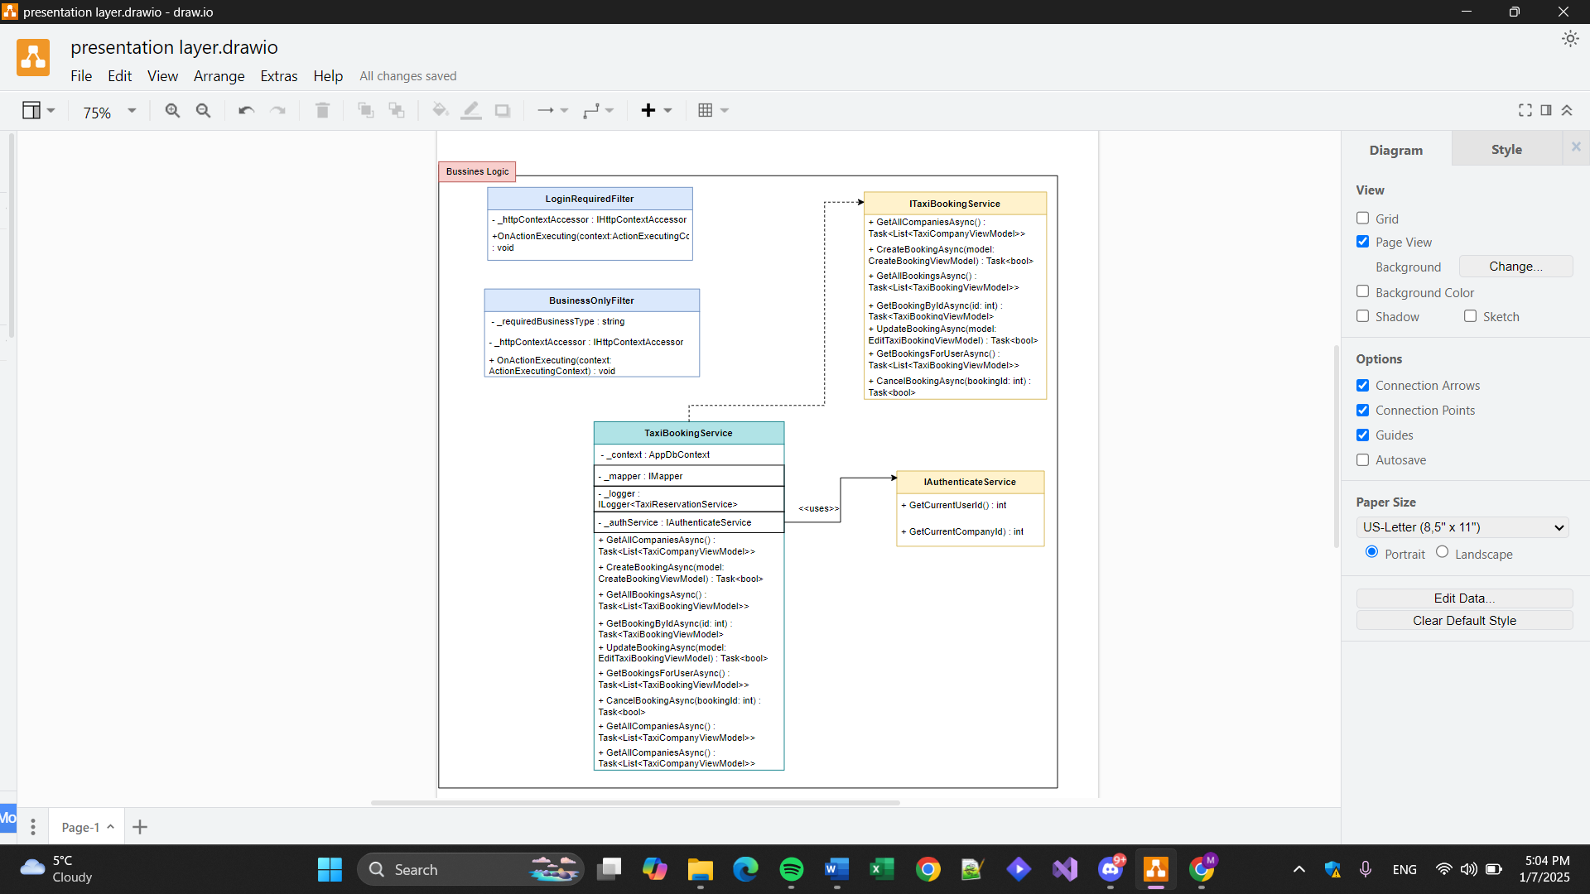
Figure 7 . Bussines Logic Layer Structure

5.3.1 Bussines Logic Layer Responsibilities

Module | Responsibilities
LoginRequiredFilter | Kontrollon nëse përdoruesi është i autentikuar përpara se të përpunojë një kërkesë  Implementon metodën OnActionExecuting për të ndaluar kërkesat e paautorizuara  Shfrytëzon IHttpContextAccessor për të hyrë në informacionin e përdoruesit nga sesioni aktual
BusinessOnlyFilter | Siguron që vetëm përdoruesit e biznesit të kenë qasje në operacione specifike  Kontrollon BusinessType për përdoruesit duke përdorur IhttpContextAccessor  Implementon metodën OnActionExecuting për të validuar rolin e përdoruesit
TaxiBookingService | Siguron metodat kryesore për:  Kompani Taksish: Merr listën e kompanive  Rezervimet: Krijon, përditëson, anulon, dhe merr të dhëna për rezervime.  Përfshin validim dhe autentikim të rolit të përdoruesit me ndihmën e IAuthenticateService
ITaxiBookingService | Përfaqëson ndërfaqen për TaxiBookingService, duke ekspozuar metodat:  GetAllCompaniesAsync  CreateBookingAsync  UpdateBookingAsync  GetBookingsForUserAsync  CancelBookingAsync
IAuthenticateService | Perfaqëson ndërfaqen për:  GetCurrentUserId()  GetCurrentCompanyId()

5.3.2 Bussines Logic Layer Interface Specifications

Siguron që një përdorues është i identifikuar para se të kryejë një veprim. | Syntax | LoginRequiredFilter
 | Pre | Seanca (Session) duhet të jetë inicializuar.  Parametri "UserId" duhet të ekzistojë në seancë për të treguar që përdoruesi është i identifikuar
 | Post | Nëse përdoruesi është i identifikuar (UserId ekziston në seancë), veprimi ekzekutohet normalisht.  Nëse përdoruesi nuk është i identifikuar, veprimi nuk ekzekutohet dhe përdoruesi ridrejtohet në faqen e identifikimit (/Authenticate/Login)
Kufizon aksesin në veprime bazuar në një tip të caktuar biznesi ose nëse përdoruesi është administrator | Syntax | BusinessOnlyFilter
 | Pre | Seanca (Session) duhet të jetë inicializuar.  Parametri "BusinessType" dhe "UserRole" duhet të ekzistojnë në seancë.  requiredBusinessType duhet të jetë përcaktuar gjatë inicializimit të filtrit
 | Post | Nëse tipi i biznesit (BusinessType) përputhet me requiredBusinessType ose përdoruesi është administrator (UserRole = "Admin"), veprimi ekzekutohet normalisht.  Nëse kushtet nuk plotësohen, veprimi nuk ekzekutohet dhe përdoruesi ridrejtohet në faqen kryesore (/Home/Index).
Merr të gjitha kompanitë e taksive | Syntax | GetAllCompaniesAsync(): Task<List<TaxiCompanyViewModel>>
 | Pre | Duhet të ketë akses në bazën e të dhënave për të marrë listën e kompanive të taksive
 | Post | Lista e kompanive të taksive është kthyer si një List<TaxiCompanyViewModel>
Krijon një rezervim të ri të taksisë | Syntax | CreateBookingAsync(model: CreateBookingViewModel): Task<bool>
 | Pre | Modeli i rezervimit duhet të jetë i plotësuar dhe validuar para se të dërgohet në metodë
 | Post | Rezervimi i ri ruhet në bazën e të dhënave dhe kthen true në rast suksesi ose false në rast dështimi
Merr të gjitha rezervimet e taksive | Syntax | GetAllBookingsAsync(): Task<List<TaxiBookingViewModel>>
 | Pre | Duhet të ketë akses në bazën e të dhënave për të marrë rezervimet e taksive
 | Post | Kthehet një listë e të gjitha rezervimeve si List<TaxiBookingViewModel>
Merr rezervimin sipas ID-së | Syntax | GetBookingByIdAsync(id: int): Task<TaxiBookingViewModel>
 | Pre | ID e rezervimit duhet të jetë e vlefshme dhe ekzistuese në bazën e të dhënave
 | Post | Kthehet një objekt TaxiBookingViewModel me detajet e rezervimit për ID-në e dhënë
Përditëson një rezervim ekzistues të taksisë | Syntax | UpdateBookingAsync(model: EditTaxiBookingViewModel): Task<bool>
 | Pre | Modeli për përditësim duhet të jetë i plotë dhe validuar për t’u përpunuar
 | Post | Rezervimi përditësohet me sukses në bazën e të dhënave dhe kthen true ose false në rast të gabimeve
Merr rezervimet për një përdorues të veçantë | Syntax | GetBookingsForUserAsync():Task<List<TaxiBookingViewModel>>
 | Pre | ID e përdoruesit duhet të jetë valide dhe duhet të ketë rezervime të regjistruara
 | Post | Lista e rezervimeve për përdoruesin specifik kthehet si List<TaxiBookingViewModel>
Anulon një rezervim sipas ID-së | Syntax | CancelBookingAsync(bookingId: int): Task<bool>
 | Pre | ID e rezervimit duhet të jetë valide dhe të ekzistojë në bazën e të dhënave
 | Post | Rezervimi anulohet me sukses në bazën e të dhënave dhe kthen true ose false në rast gabimi
Kthen identifikuesin unik të përdoruesit të autentikuar aktual nga sesioni | Syntax | GetCurrentUserId():int
 | Pre | Duhet të ketë një përdorues të autentikuar në sesionin aktual  Sesioni ose konteksti i aplikacionit duhet të jetë i inicializuar dhe i vlefshëm
 | Post | Kthen një int (ID e përdoruesit) nëse përdoruesi është autentikuar me sukses.  Kthen null nëse nuk ka përdorues të autentikuar ose sesioni është i pavlefshëm
Kthen identifikuesin unik të kompanisë që lidhet me përdoruesin e autentikuar aktual nga sesioni | Syntax | GetCurrentCompanyId():int
 | Pre | Duhet të ketë një përdorues të autentikuar në sesionin aktual.  Përdoruesi duhet të jetë i lidhur me një kompani specifike
 | Post | Kthen një int (ID e kompanisë) nëse përdoruesi është autentikuar dhe është i lidhur me një kompani.  Kthen null nëse nuk ka përdorues të autentikuar ose përdoruesi nuk është i lidhur me asnjë kompani

- LoginRequiredFilter- siguron që një përdorues është i identifikuar para se të kryejë një veprim. Nëse përdoruesi nuk është i identifikuar, ridrejtohet në faqen e identifikimit (Login). BusinessOnlyFilter - kufizon aksesin në veprime bazuar në një tip të caktuar biznesi ose nëse përdoruesi është administrator. Nëse përdoruesi nuk përputhet me kërkesat, ridrejtohet në faqen kryesore (Home/Index).
- GetAllCompaniesAsync- merr të gjitha kompanitë e taksive nga baza e të dhënave dhe kthen një listë me informacionet përkatëse të këtyre kompanive. Duhet të sigurohet që të ketë akses në bazën e të dhënave për të realizuar këtë kërkesë
- CreateBookingAsync- përdoret për të krijuar një rezervim të ri të taksisë. Para se të dërgohet, modeli i rezervimit duhet të jetë i plotësuar dhe validuar.
- GetAllBookingsAsync- merr të gjitha rezervimet e taksive nga baza e të dhënave dhe kthen një listë me të gjitha rezervimet ekzistuese
- GetBookingByIdAsync- merr detajet e një rezervimi të caktuar bazuar në ID-në e dhënë. ID-ja duhet të jetë valide dhe ekzistuese në bazën e të dhënave.
- UpdateBookingAsync- përdoret për të përditësuar informacionet e një rezervimi ekzistues. Modeli i përditësimit duhet të jetë i plotë dhe validuar.
- GetBookingsForUserAsync- merr të gjitha rezervimet e një përdoruesi të veçantë. ID e përdoruesit duhet të jetë valide dhe ai duhet të ketë rezervime të regjistruara në sistem.
- CancelBookingAsync- përdoret për të anuluar një rezervim të caktuar bazuar në ID-në e tij. ID-ja duhet të jetë valide dhe ekzistuese në bazën e të dhënave.
- GetCurrentUserId-Merr të gjithë përdoruesit nga baza e të dhënave dhe kthen një listë me informacionet përkatëse të tyre. Duhet të sigurohet që të ketë akses në bazën e të dhënave për të realizuar këtë kërkesë
- GetCurrentCompanyId- Kthen informacionin e një përdoruesi specifik nga baza e të dhënave bazuar në ID-në e tij. Duhet të sigurohet që ID-ja të ekzistojë dhe të ketë akses në bazën e të dhënave

5.3.3 Bussines Logic Layer Design Rationale
Për të menaxhuar logjikën e biznesit, mund të ishte e mundur që funksionalitetet e tij të ishin të integruara drejtpërdrejt në kontrollues (controller) ose të lidheshin ngushtë me shtresa të tjera të aplikacionit. Megjithatë, ndarja e logjikës së biznesit në një shtresë të veçantë ofron një dizajn më të pastër dhe më modular, duke mundësuar një menaxhim më të mirë të kompleksitetit dhe përmirësuar fleksibilitetin e sistemit.
Kjo ndarje bën të mundur përdorimin e logjikës së biznesit në një mënyrë të ripërdorshme dhe të testueshme. Kjo siguron që funksionaliteti i biznesit mund të testohen në mënyrë të pavarur, pa pasur nevojë për ndërveprime me komponentët e prezantimit ose bazën e të dhënave. Ky dizajn gjithashtu ndihmon në ruajtjen e koherencës së sistemit dhe bën të mundur që veçoritë të shtohen ose të modifikohen lehtësisht në të ardhmen pa pasur ndikim negativ në pjesët e tjera të arkitekturës.
Për shembull, klasa që implementon logjikën e biznesit mund të jetë përgjegjëse për përpunimin e të dhënave, validimin e inputeve, dhe vendimmarrjen bazuar në rregullat e biznesit, pa pasur nevojë të lidhet me detaje të paraqitjes apo ruajtjes. Kjo krijon një sistem më të pastruar dhe të shkallëzueshëm, ku mund të përmirësohen dhe rriten funksionalitetet e biznesit në mënyrë të pavarur nga shtresat e tjera të aplikacionit.

Data Access Layer Decomposition
Shtresa e qasjes së të dhënave është përgjegjëse për të menaxhuar dhe përpunuar të dhënat që ruhen në bazën e të dhënave. Ajo është strukturuar në tri përbërës kryesorë: Modelet (Models), Të Dhënat (Data), dhe Migrimet (Migrations).
Models përfaqësojnë strukturat e të dhënave dhe janë të lidhura drejtpërdrejt me tabelat e bazës së të dhënave. Ato përshkruajnë atributet dhe marrëdhëniet midis elementeve të ndryshëm të të dhënave, si dhe sigurojnë një ndërfaqe për të manipuluar dhe ndarë informacionin nga dhe për në bazën e të dhënave. Modelet janë të dizajnuara për të qenë sa më të thjeshta dhe të përshtatshme për përdorim në nivelin e aplikacionit, duke mundësuar krijimin, leximin, përditësimin dhe fshirjen e të dhënave.
Data është përgjegjës për implementimin e logjikës që lidhet me komunikimin me bazën e të dhënave, siç janë opsionet e lidhjes, ekzekutimi i kërkesave, dhe mbështetja e operacioneve CRUD (Create, Read, Update, Delete). Shtresa e të dhënave mund të përdorë teknika si ORM (Object-Relational Mapping) për të lehtësuar ndërveprimin me bazën e të dhënave dhe për të ruajtur integritetin e të dhënave. Ky modul mbështet gjithashtu lidhjet dhe marrëdhëniet ndërmjet modeleve të ndryshme.
Migrimet janë përgjegjëse për menaxhimin e ndryshimeve në strukturën e bazës së të dhënave me kalimin e kohës. Ato mundësojnë krijimin dhe përditësimin e tabelave, shtimin e kolonave të reja, dhe ndryshimin e tipeve të të dhënave pa humbur informacion
Ky model rrit modularitetin dhe e bën sistemin më të menaxhueshëm dhe të mirëmbajtshëm, duke lejuar ndryshime dhe përmirësime pa ndikuar negativisht në funksionalitetet ekzistuese të aplikacionit.
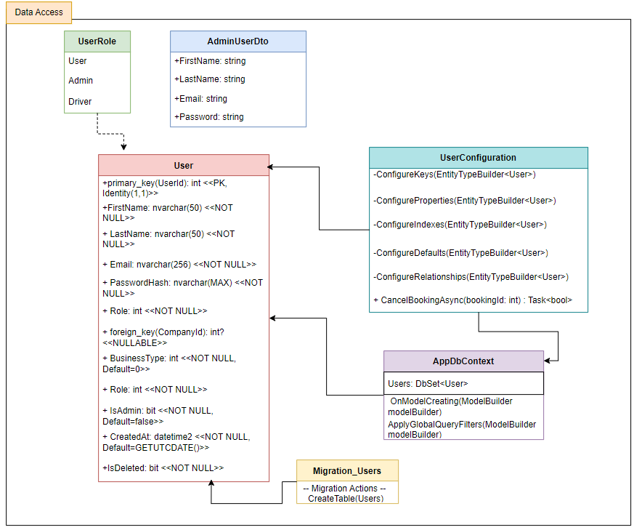
Figure 8 . Data Access Layer Structure

5.4.1 Data Access Layer Responsibilities

Module | Responsibilities
UserConfiguration | Konfigurimi I marrëdhënieve për entitetin User duke përdorur EntityTypeBuilder<User>  Implementimi i logjikës së anulimit të rezervimeve me metodën CancelBookingAsync(int bookingId)
AppDbContext | Përfaqëson bazën e të dhënave dhe tabelën Users përmes DbSet<User>.  - Implementon metodën OnModelCreating për të aplikuar konfigurimet e UserConfiguration
Migration_Users | Menaxhon migrimet e skemës së bazës së të dhënave për tabelën Users.  Përfshin krijimin e tabelës Users dhe zbatimin e kufizimeve dhe konfigurimeve të fushave.
User | Modelon të dhënat kryesore të përdoruesit:  Informacion personal  Fushat për autentikim
UserRole | Përmban rolet e mundshme të përdoruesit (User, Admin, Driver).  Lehtëson kontrollin dhe validimin e roleve në aplikacion
AdminUserDto | DTO (Objekt për Transferim të të Dhënave) për ndërveprime me përdoruesit administratorë.  Përfshin fushat kryesore

5.4.2 Data Access Layer Specifications

Konfiguron primary key, indekset, dhe marrëdhëniet për entitetin User duke përdorur EF Core | Syntax | ConfigureKeys(EntityTypeBuilder<User> builder)
 | Pre | EntityTypeBuilder duhet të jetë inicializuar dhe të lidhet me modelin User
 | Post | Primary key dhe foreign key User janë konfiguruar dhe përfshihen në skemën e bazës së të dhënave
Kryen anulimin e një rezervimi bazuar në ID-në e tij | Syntax | CancelBookingAsync(int bookingId): Task<bool>
 | Pre | Rezervimi me bookingId duhet të ekzistojë dhe të jetë i lidhur me përdoruesin që po bën kërkesën
 | Post | Nëse rezervimi u anulua me sukses, kthen true; përndryshe kthen false
Përcakton një filtër për të përjashtuar përdoruesit e fshirë gjatë kërkesave të bazës së të dhënave | Syntax | ApplyGlobalQueryFilters(ModelBuilder modelBuilder)
 | Pre | ModelBuilder duhet të jetë inicializuar dhe të përfaqësojë skemën e bazës së të dhënave
 | Post | Të gjitha pyetjet ndaj User përjashtojnë përdoruesit ku IsDeleted = true
Menaxhon krijimin dhe modifikimin e skemës së tabelës Users gjatë migrimeve | Syntax | CreateTable(Users)
 | Pre | Skema e mëparshme nuk duhet të ketë tabelën Users
 | Post | Një tabelë Users krijohet me të gjitha fushat e konfiguruara dhe kufizimet
Siguron një DTO për të marrë ose transferuar të dhëna specifike të përdoruesve administratorë | Syntax | AdminUserDto {FirstName, LastName, Email, Password}
 | Pre | Duhet të ekzistojë një përdorues me rolin Admin për t'u marrë të dhënat
 | Post | Të dhënat për një përdorues administrator (FirstName, LastName, Email, Password) kthehen si DTO

- ConfigureKeys(EntityTypeBuilder<User> builder)- Konfiguron çelësin primar dhe çelësat e huaj për entitetin User duke përdorur EntityTypeBuilder<User>, duke siguruar që marrëdhëniet dhe kufizimet midis tabelave në bazën e të dhënave janë të sakta dhe të optimizuara për pyetjet.
- CancelBookingAsync(int bookingId) – Ekzekuton logjikën për anulimin e një rezervimi në bazë të ID-së së tij, duke kontrolluar nëse rezervimi ekziston dhe duke verifikuar që përdoruesi aktual ka autorizimin për ta kryer këtë veprim.
- ApplyGlobalQueryFilters(ModelBuilder modelBuilder) - Implementon filtra globalë për entitetin User, duke përjashtuar automatikisht të dhënat e fshira (IsDeleted = true) nga çdo kërkesë ndaj bazës së të dhënave, pa pasur nevojë për modifikime të mëtejshme në kodin e pyetjeve.
- CreateTable(Users)- Krijon tabelën Users në bazën e të dhënave me të gjitha kolonat, kufizimet dhe parametrat e nevojshëm (si PrimaryKey, ForeignKey, dhe DefaultValues), duke siguruar që të dhënat të jenë të strukturuara dhe të integruara me skemën ekzistuese.
- AdminUserDto- Përfaqëson një strukturë të lehtë për transferimin e të dhënave të përdoruesve administratorë, duke përfshirë emrin, mbiemrin, email-in dhe fjalëkalimin, me qëllim ndarjen ose transferimin e këtyre të dhënave midis shtresave të aplikacionit.

5.4.3 Data Access Layer Design Rationale
Për të menaxhuar aksesin në bazën e të dhënave, një shtresë e veçantë e quajtur Data Access Layer (DAL) siguron modularitet, koherencë dhe ndarje të përgjegjësive. Ndërsa do të ishte e mundur të integroheshin operacionet e bazës së të dhënave drejtpërdrejt në controllers ose në shtresa të tjera të aplikacionit, ndarja e tyre në DAL ofron një dizajn më të strukturuar dhe më të mirëmbajtshëm.
Data Access Layer është përgjegjëse për menaxhimin e modeleve të të dhënave (Data Models), migrimeve (Migrations), dhe filtrave globalë të të dhënave (Global Query Filters). Ky dizajn siguron që të gjitha operacionet mbi bazën e të dhënave, si krijimi, leximi, përditësimi dhe fshirja (CRUD), të kryhen në një mënyrë të standardizuar dhe të ndarë nga presetation dhe business logic layer. Ndarja e DAL bën të mundur që të gjitha aspektet e aksesit në bazën e të dhënave të jenë të ripërdorshme dhe lehtësisht të testueshme.
Data përfaqësojnë strukturën e tabelave në bazën e të dhënave, duke reduktuar duplikimet dhe duke siguruar koherencë në të gjithë aplikacionin.
Migrations sigurojnë që ndryshimet në strukturën e bazës së të dhënave (p.sh., shtimi i fushave të reja apo modifikimi i kufizimeve), ruajanë integritetin e të dhënave në mjediset e zhvillimit, testimit dhe prodhimit.
Filters mundësojnë që të dhënat e fshira ose të padukshme për përdoruesit specifikë të përjashtohen automatikisht nga të gjitha kërkesat, duke ofruar një shtresë të shtuar sigurie.
Pra DLA siguron modularitet, rrit testueshmërinë dhe mundëson shkallëzueshmëri.

Infrastructure Layer Decomposition
Shtresa e Infrastrukturës përmban elemente që menaxhojnë ndërveprimin e aplikacionit me burimet jashtë tij (si bazat e të dhënave, paraqitjet statike, konfigurimet dhe shërbimet), duke siguruar një ndërfaqe të qartë dhe të organizuar për të mbështetur logjikën e aplikacionit. Kjo shtresë është strukturuar në tri përbërës kryesorë: Program.cs , wwwroot dhe Mappings
Mappings është përgjegjës për menaxhimin e mapimeve midis modeleve të aplikacionit dhe DTO-ve (Data Transfer Objects), duke përdorur AutoMapper për të krijuar lidhje dhe transformuar të dhënat midis këtyre dy niveleve. Kjo mundëson një ndërfaqe të thjeshtë për të manipuluar dhe kaluar të dhëna midis logjikës së biznesit dhe prezantimit.
Program.cs përmban entry point të aplikacionit dhe përgatit konfigurimin e aplikacionit, regjistrimin e shërbimeve, ndërfaqeve dhe konfigurimin e burimeve si DBContext, shërbime të jashtme, dhe mbështetje për filtra dhe sesione. Përfshin metodat për konfigurimin e shërbimeve të aplikacionit, si shërbimet për menaxhimin e kërkesave, autorizimin, dhe konfigurimin e aplikacionit.
wwwroot menaxhon të gjitha burimet statike që përdoren nga aplikacioni, siç janë skedarët CSS, JavaScript, imazhet dhe skedarët e tjerë të nevojshëm për paraqitjen dhe funksionalitetin e aplikacionit. Ajo siguron një mundësi për të shërbyer dhe aksesuar burime statike në mënyrë të organizuar dhe të sigurt.

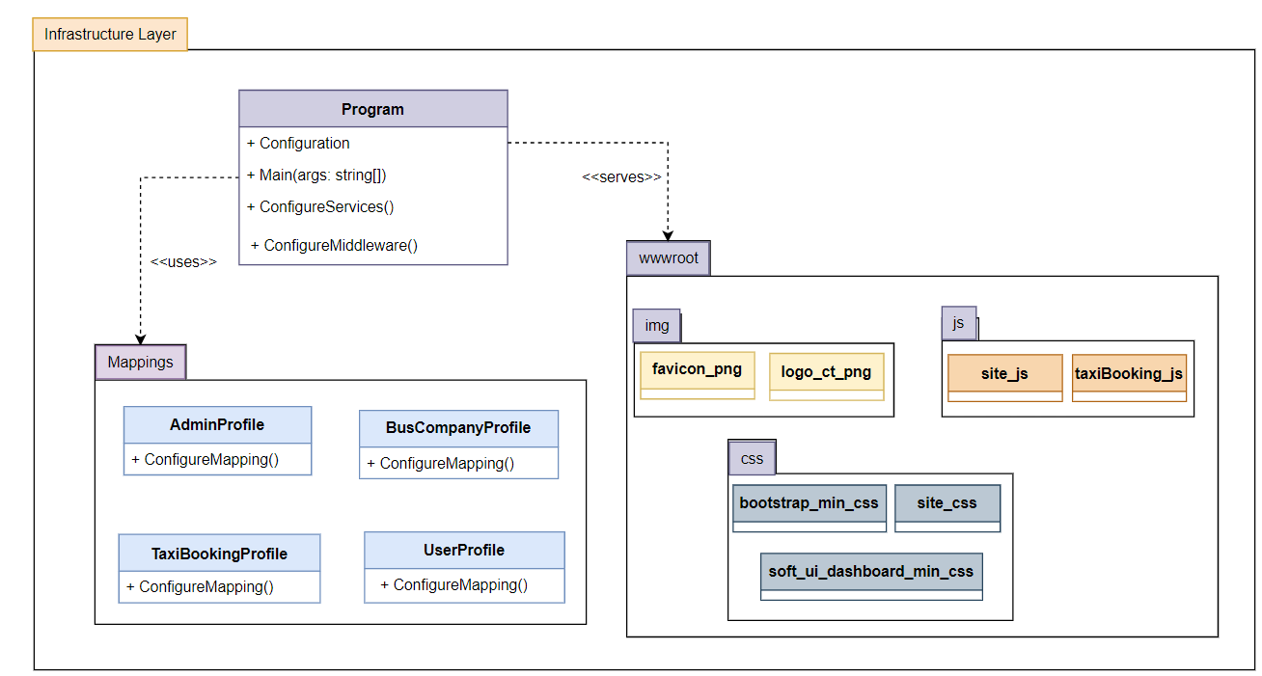
Figure 9 . Infrastructure Layer Structure

5.5.1 Infrastructure Layer Responsibilities

Module | Responsibilities
Program.cs | konfigurimin dhe inicializimin e aplikacionit. Krijon dhe regjistron e shërbime të nevojshme për ekzekutimin e aplikacionit, duke përdorur metoda si ConfigureServices() për konfigurimin e shërbimeve dhe ConfigureMiddleware()
Mappings | ka për detyrë menaxhimin e mapimeve midis modeleve të aplikacionit dhe DTO-ve duke përdorur AutoMapper.
wwwroot | është përgjegjëse për menaxhimin e të gjitha burimeve statike të përdorura nga aplikacioni. Brenda saj ndodhen disa nën-direktori që organizojnë këto burime në kategori të ndryshme.
img | përmban skedarë imazhesh si favicon.png dhe logo_ct.png, të cilat përdoren për elemente vizuale në ndërfaqen e përdoruesit
css | përmban skedarë stilimi, si bootstrap.min.css, site.css dhe soft-ui-dashboard.min.css, që përcaktojnë dizajnin dhe pamjen e përgjithshme të aplikacionit.
js | përmban skedarët JavaScript, si site.js dhe taxiBooking.js, të cilët implementojnë logjikën e nevojshme për funksionalitetin dinamik të aplikacionit

5.5.2 Infrastructure Layer Specifications

Program.cs është pika e hyrjes së aplikacionit. | Syntax
 | Pre | appsettings.json dhe variablat e mjedisit duhet të jenë të sakta dhe të arritshme.  Të gjitha shërbimet e nevojshme si AutoMapper dhe DbContext duhet të jenë regjistruar saktë në metodat e konfigurimit.
 | Post | Aplikacioni fillon me të gjitha shërbimet e tij të konfiguruara dhe të gatshme për përdorim.  Middleware dhe sesionet janë të inicializuara dhe të gatshme për të pranuar kërkesa.
Mappings përdorur AutoMapper, këto klasa përkufizojnë rregullat specifike për transformimin e të dhënave nga një model në tjetrin. | Syntax
 | Pre | Të gjitha modelet dhe DTO-të duhet të jenë të përkufizuara qartë.  AutoMapper duhet të jetë konfiguruar dhe inicializuar në ConfigureServices.
 | Post | Mapimet midis entiteteve dhe DTO-ve janë të konfiguruara dhe të disponueshme për përdorim në aplikacion.  Ndryshimet në strukturat e modeleve reflektohen automatikisht në procesin e mapimit.
wwwroot është përgjegjëse për ruajtjen dhe shërbimin e burimeve statike të aplikacionit, duke përfshirë skedarët CSS, JavaScript dhe imazhet. | Syntax
 | Pre | Burimet si skedarët CSS, JavaScript dhe imazhet duhet të jenë të vendosura saktë në direktorinë përkatëse. Skedarët duhet të kenë cilësimet e duhura të lejeve për t'u aksesuar nga klientët.
 | Post | Burimet statike janë të disponueshme dhe mund të aksesohen nga shfletuesi. Aplikacioni mund të ngarkojë dhe shfaqë të gjitha elementet vizuale dhe funksionalitetet dinamike që varen nga këto burime.

5.5.3 Infrastructure Layer Design Rationale

Për të menaxhuar ndërveprimin me burimet e jashtme dhe për të siguruar mbështetje të strukturuar për shtresat e tjera të aplikacionit, është krijuar një shtresë e veçantë e quajtur Infrastructure Layer. Kjo shtresë siguron modularitet, shkallëzueshmëri dhe një ndarje të qartë të përgjegjësive për elemente të ndryshme që përbëjnë funksionimin bazë të aplikacionit. Mappings siguron koherencë dhe standardizim në të gjithë aplikacionin, duke reduktuar duplikimet. Program.cs është gjithashtu pika ku aplikacioni lidhet me shërbime të jashtme si bazat e të dhënave dhe shërbimet e autentifikimit. Për më tepër, komponenti wwwroot siguron modularitet për përditësimet e burimeve statike dhe mundëson përdorimin e bibliotekave të jashtme si Bootstrap.
Ndërsa logjika e biznesit dhe prezantimi mund të funksionojnë pa u përfshirë drejtpërdrejt me elementët e infrastrukturës, ndarja e këtyre përgjegjësive në Infrastructure Layer siguron një dizajn të organizuar dhe të mirëmbajtshëm. Ky dizajn redukton ndërlikimet, siguron ripërdorshmëri dhe bën të mundur një kontroll të centralizuar të burimeve.

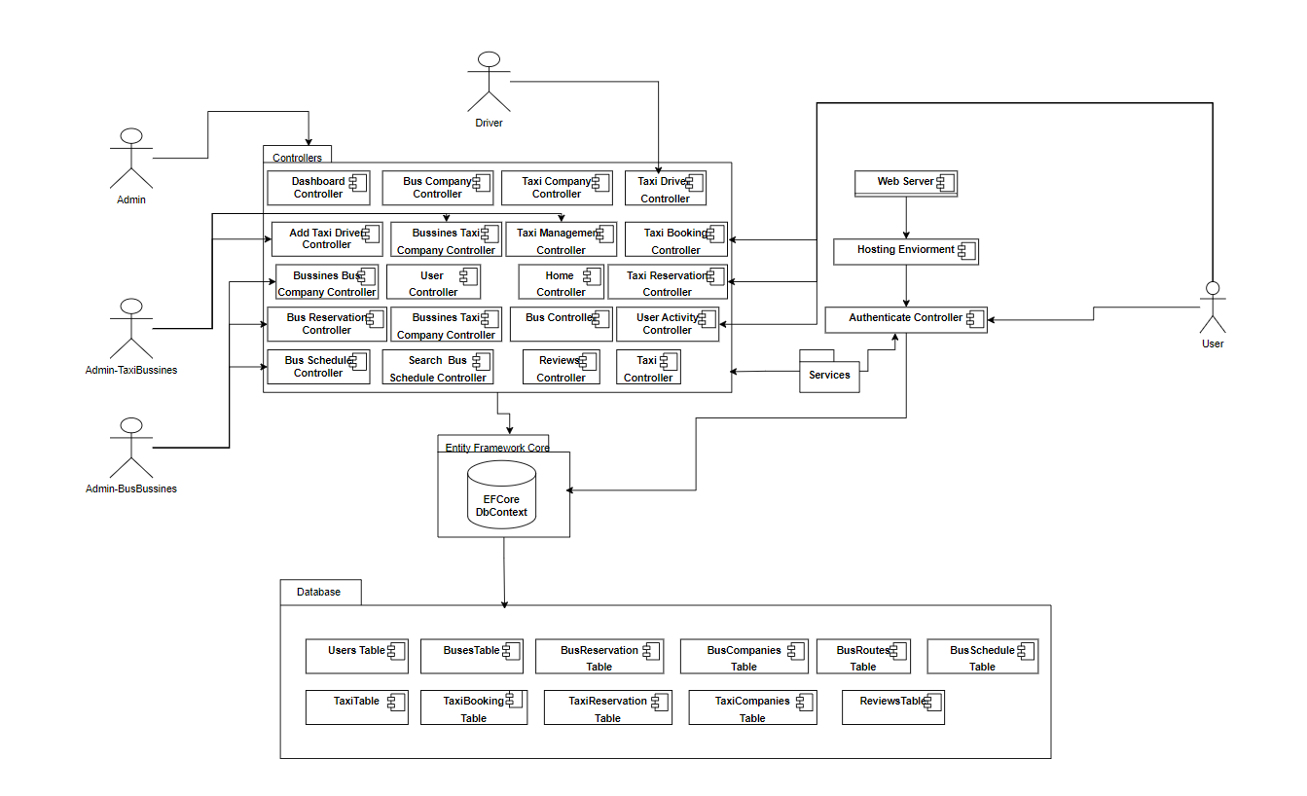
5.6 Runtime Components
Figure 10 Runtime Component
Ky diagram përfaqëson komponentët e sistemit dhe ndërveprimet mes tyre. Ai tregon si përdoruesit (si admin ashtu edhe përdorues të rregullt) hyjnë në sistem përmes Authenticate Controller, dhe si admini ka akses të mëtejshëm në Dashboard Controller, mund të menaxhojë përdoruesit dhe të shtojë kompani autobusësh dhe taksish përmes User Management Controller dhe Company Management Controller. Po ashtu, diagrami përfshin një paketë Services që përmban shërbime për menaxhimin e autentifikimit, përdoruesve dhe kompanive, duke u lidhur me kontrolluesit përkatës për të realizuar logjikën e biznesit.

6.6 Mapping Between Models

Ne këtë tabelë tregohen marrëdhëniet ndërmjet shtresave dhe përbërësit e tyre
 | User | Taxi Booking | Bus Reservation | Services
Startup | AuthenticationController | TaxiBookingController | BusReservationController | Hosting Environment
User | UserController | TaxiController | BusController | ReviewsController
Taxi Booking |  | TaxiCompany, Taxi
Bus Reservation |  |  | BusCompany, Bus, Schedule, Routes
Services |  |  |  | Authentication, UserActivity

Runtime Component | Modules
Startup | Startup layer configuration module(s), plus Hosting Environment and Services.AuthenticationService
RidePlanner Configuration | Configuration specification (environment variables, appsettings.json, or database parameters
Control Panel | Controllers.DashboardController, Controllers.HomeController, Controllers.UserController; Web Server or Mobile App User Interface
User Interface | Controllers.AuthenticationController, Controllers.UserController
Taxi Management | Controllers.TaxiBookingController, Controllers.TaxiReservationController, Services.TaxiBookingService, Services.TaxiManagementService
Bus Management | Controllers.BusReservationController, Controllers.BusScheduleController, Services.BusReservationService
Driver Management | Controllers.AddTaxiDriverController, Controllers.TaxiDriverController
Company Management | Controllers.BusCompanyController, Controllers.TaxiCompanyController, Services.BusinessTaxiCompanyService, Services.BusinessBusCompanyService
Reviews Management | Controllers.ReviewsController, Services.ReviewsService
Database Access | EntityFrameworkCore.DbContext and all database tables: UsersTable, BusesTable, TaxiTable, TaxiBookingTable, TaxiReservationTable, ReviewsTable
Hosting Environment | Web Server, Hosting Environment, and its runtime configuration

5.7 Architectural Design Rationale

Projekti RidePlanner është zhvilluar për të lehtësuar rezervimin e taksive dhe autobusëve duke përdorur një arkitekturë të shkallëzueshme dhe modulare. Sistemi siguron performancë të lartë, siguri dhe mirëmbajtje të lehtë duke ndjekur praktikat më të mira të industrisë. Ky dokument shpjegon arsyetimin pas zgjedhjeve arkitekturore të bëra për këtë projekt, duke siguruar një ekuilibër midis fleksibilitetit, efikasitetit dhe thjeshtësisë në mirëmbajtje.
RidePlanner ndjek një model të arkitekturës me shtresa (Layered Architecture) duke përdorur qasjen Model-View-Controller (MVC) në shtresën e paraqitjes (Presentation Layer). Ky model mundëson një ndarje të qartë të përgjegjësive, duke e bërë sistemin më të lehtë për t’u mirëmbajtur, zgjeruar dhe shkallëzuar.
Arkitektura përbëhet nga katër shtresa kryesore:
- Shtresa e Paraqitjes (Presentation Layer): Përfshin controllers dhe views që menaxhojnë ndërveprimin e përdoruesve me sistemin dhe komunikojnë me logjikën e biznesit.
- Shtresa e Logjikës së Biznesit (BLL - Business Logic Layer): Përmban rregullat dhe logjikën kryesore të aplikacionit, duke siguruar që të dhënat të përpunohen në mënyrë të saktë.
- Shtresa e Qasjes në të Dhëna (DAL - Data Access Layer): Përdor Entity Framework Core (EF Core) për të menaxhuar transaksionet me bazën e të dhënave.
- Shtresa e Hostingut (Hosting Layer): Menaxhon hostimin e API-ve, autentifikimin dhe masat e sigurisë, duke siguruar komunikim të sigurt midis aplikacionit dhe sistemeve të jashtme.
Kjo arkitekturë siguron modularitet të lartë, duke lejuar përditësime dhe integrime të reja pa ndikuar në funksionalitetet ekzistuese të sistemit.
Arkitektura është ndërtuar për të siguruar mirëmbajtje të lehtë dhe zhvillim të qëndrueshëm duke përdorur:
- Modelin MVC, që ndan qartë përgjegjësitë dhe e bën kodin më të thjeshtë për t’u menaxhuar.
- Dependency Injection – DI në .NET Core, duke rritur modularitetin dhe testueshmërinë.
- AutoMapper për të menaxhuar mapimin mes ViewModel-eve dhe entiteteve, duke reduktuar kodin e panevojshëm dhe përmirësuar lexueshmërinë.
Siguria është një aspekt kritik i RidePlanner, duke marrë parasysh të dhënat e ndjeshme të përdoruesve dhe transaksioneve. Masat kryesore të sigurisë përfshijnë:
- Autentifikimi dhe Autorizimi me ASP.NET System.Security.Cryptography për të siguruar hyrje të sigurt.
- Kontrolli i qasjes bazuar në role (Role-Based Access Control - RBAC) për të ndarë aksesin sipas roleve të përdoruesve (Admin, Shofer, Përdorues).
- Mbrojtja e të dhënave, duke përdorur mekanizma enkriptimi për të mbrojtur informacionin e ndjeshëm dhe për të parandaluar qasjen e paautorizuar.
RidePlanner është optimizuar për të garantuar performancë të lartë duke përdorur:
- Programim asinkron (async/await) për të përmirësuar reagimin e API-ve.
- Query të optimizuara me EF Core LINQ, për të shmangur problemet e performancës si N+1 Query Issue.
Arkitektura e RidePlanner është dizajnuar për të ofruar një zgjidhje të shkallëzueshme, të sigurt dhe të lehtë për mirëmbajtje për menaxhimin e rezervimeve të taksive dhe autobusëve.

6.Ride Planner Detailed Desing Document

6.1 Mid Level Desing Models
Mid-Level Desing përfshin module të ndryshme për menaxhimin e kompanive të autobusëve dhe taksive, rezervimeve, përdoruesve dhe funksioneve administrative.
Diagrami është i ndarë në disa module të pavarura, secili duke përfaqësuar një pjesë të rëndësishme të logjikës së biznesit:
- Bus Company Module – Përmban shërbime për menaxhimin e kompanive të autobusëve me të cilat mund të manovrojë vetëm admini.
- Taxi Company Module – Menaxhon kompanitë e taksive me të cilat mund të manovrojë vetëm admini
- Business Bus Company Module – Administron autobusët e një kompanie të caktuar.
- Business Taxi Company Module – Administron taxi-të dhe shoferët e taxi-ve të një kompanie të caktuar
- User Module – Përmban entitetet dhe shërbimet për regjistrimin dhe menaxhimin e përdoruesve si dhe logjikat për rol dhe biznes.
- Admin Dashboard Module – Paraqet pajmen e dashboardit të administratorëve të shikojnë numrin total të përdoruesve, kompanive, rezervimeve dhe booking.
- Review Module – Ofron funksionalitete për vlerësime dhe komente të përdoruesve mbi shërbimet.
- Menaxhimi i Bus Schedule Module – Përmban funksionalitete për planifikimin dhe menaxhimin e orareve dhe caktimin e rrugëve të autobusëve.
- Taxi Reservation Module – Përfshin logjikën për rezervimin e taksive.
- Bus Reservation Module – Përfshin procesin e rezervimit të biletave për autobusë.
- Taxi Booking Module – Ofron logjikën për rezervimet e udhëtimeve me taksi.
- Taxi Driver Dashboard Module – Shërben si një platformë për drejtuesit e taksive për të menaxhuar udhëtimet dhe klientët.

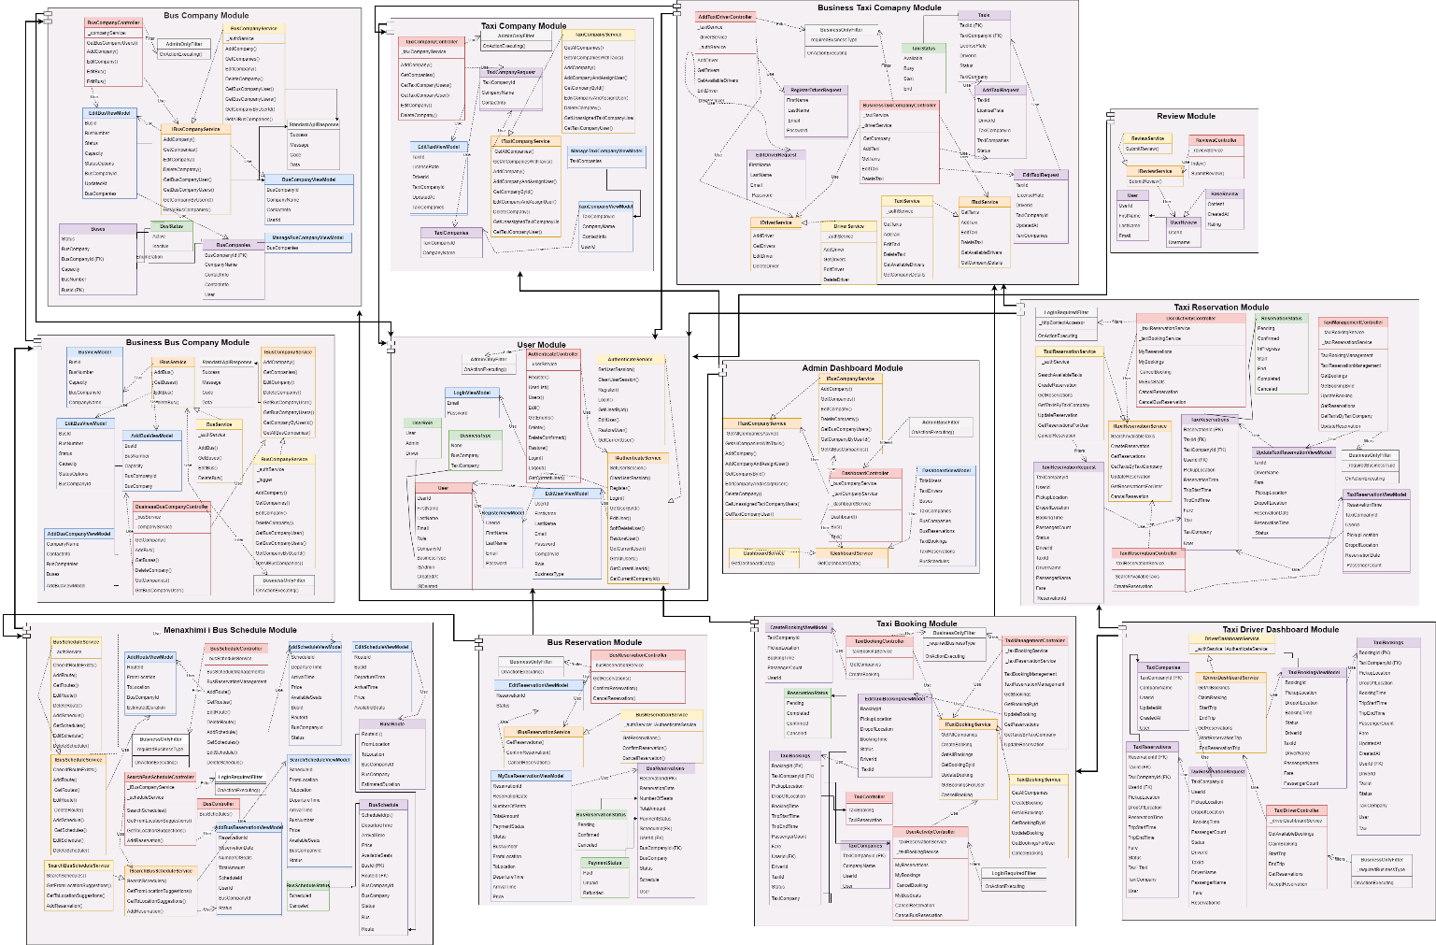
Figure 11 Mid-Level Design

6.1.1 User Modules Responsibilities

Model | Responsibilities
UserEntity | Mbajtja e informacionit bazë të një përdoruesi si UserId, FirstName, LastName, Email dhe PasswordHash  Menaxhimi i lidhjes së përdoruesit me një kompani (CompanyId)  Ruajtja e statusit të përdoruesit si admin (IsAdmin) dhe gjendja e fshirjes (IsDeleted).  Mbajtja e një liste rezervimesh dhe prenotimesh për taksi dhe autobus
UserRole Enum | Identifikimi i rolit të përdoruesit  User - Përdorues i zakonshëm.  Admin - Administrator me të drejta të plota.  Driver - Shofer që operon me prenotime.
BussinesType Enum | Identifikimi i llojit të biznesit që ka përdoruesi: None (0) - Nuk është i lidhur me ndonjë biznes. BusCompany (1) - Kompani e shërbimeve të autobusëve. TaxiCompany (2) - Kompani e shërbimeve të taksive
Authenticate Controller | Menaxhon proceset e autentikimit dhe administrimit të përdoruesve  Regjistrimi, Lista e përdoruesve, Redaktimi, Fshirja, Rikthimi, Log-in, Log-out, Marrja e rolit dhe biznesit, Marrja e përdoruesit të autentifikuar
Authenticate Service | Menaxhon logjikën e autentikimit dhe administrimit të përdoruesve në nivel biznesi  Ruajtja dhe pastrimi i sesionit, Regjistrimi i një përdoruesi, Log-in, Menaxhimi i përdoruesve, Soft Delete & Restore, Hashimi i fjalëkalimeve
Authenticate Interface | Përcakton metodat për operacionet e autentifikimit, si regjistrimi, hyrja, menaxhimi i përdoruesve dhe sesioneve që servisi i implementon
LogIn ViewModel | Përmban fushat e nevojshme për autentifikimin e një përdoruesi (email dhe fjalëkalim)
EditUser ViewModel | Përfaqëson të dhënat që nevojiten për të përditësuar informacionin e një përdoruesi ekzistues
Register ViewModel | Përmban të dhënat e nevojshme për regjistrimin e një përdoruesi të ri, duke përfshirë fjalëkalimin dhe konfirmimin e tij.
AdminOnly Filter | Filtron veprimet e kontrolluesit, duke lejuar akses vetëm për administratorët e sistemit

6.1.2 User Module Specifications

Regjistron një përdorues të ri bazuar në të dhënat e dhëna nga RegisterViewModel | Syntax | Task<User> RegisterAsync(RegisterViewModel model);
 | Pre | model nuk duhet të jetë null.  model.Email duhet të jetë një email valid dhe i pakëtëruar më parë.  model.Password duhet të plotësojë kriteret e sigurisë.
 | Post | Një përdorues i ri është shtuar në bazën e të dhënave.  Metoda kthen objektin e User me ID të gjeneruar
Autentifikon një përdorues duke përdorur email-in dhe fjalëkalimin e tij | Syntax | Task<User> LoginAsync(string email, string password);
 | Pre | email dhe password nuk duhet të jenë null ose bosh. email duhet të jetë në formatin e duhur.
 | Post | Kthen objektin User nëse kredencialet janë të sakta.  Kthen null nëse kredencialet janë të gabuara.
Merr të dhënat e një përdoruesi bazuar në ID e tij | Syntax | Task<User> GetUserByIdAsync(int id);
 | Pre | id duhet të jetë një vlerë pozitive
 | Post | Kthen objektin User nëse ekziston përdoruesi me atë ID  Kthen null nëse përdoruesi nuk ekziston
Kryen një fshirje soft (e bën përdoruesin joaktiv në vend që ta fshijë nga databaza) | Syntax | Task<bool> SoftDeleteUserAsync(int id);
 | Pre | id duhet të jetë një vlerë e vlefshme (> 0).  Përdoruesi duhet të ekzistojë në databazë
 | Post | Përdoruesi do të ketë IsActive = false.  Kthen true nëse operacioni është i suksesshëm, false nëse përdoruesi nuk ekziston
Përditëson informacionin e një përdoruesi ekzistues | Syntax | Task<bool> EditUserAsync(int userId, EditUserViewModel model);
 | Pre | userId duhet të jetë > 0.  model nuk duhet të jetë null
 | Post | Të dhënat e përdoruesit janë përditësuar në bazën e të dhënave.  Kthen true nëse ndryshimet janë bërë me sukses, përndryshe false

6.2.1 Bus Schedule Module Responsibilities

Model | Responsibilities
BusRoute Entity | Përfaqëson një itinerar të autobusëve, duke përfshirë vendin e nisjes, destinacionin dhe kohëzgjatjen e udhëtimit Përmban informacion mbi krijimin dhe përditësimin e itinerarit.
BusSchedule Entity | Përfaqëson një orar të autobusëve me të dhëna si koha e nisjes, mbërritjes, çmimi dhe kapaciteti i ulëseve  Lidhet me një kompani autobusi
BusSchedule Status Enum | Ruhet statusi i orarit, i cili mund të jetë i planifikuar ose i anuluar
Bus Controller | Menaxhon shfaqjen e faqeve të orareve të autobusëve në aplikacionin web
BusSchedule Controller | Menaxhon API-të për menaxhimin e orareve të autobusëve.  Kryen validime të të dhënave përpara se të dërgojë kërkesat tek shërbimi përkatës.  Përpunon përgjigjet duke përdorur kodet e statusit HTTP
SearchBus Schedule Controller | Ofron funksionalitete për kërkimin e orareve të autobusëve sipas vendit të nisjes, destinacionit dhe datës.  Jep sugjerime për vendet e nisjes dhe destinacionet e mundshme bazuar në inputin e përdoruesit.  Lejon rezervimin e biletave për udhëtimet e gjetura.
BusSchedule Service | Implementon logjikën e biznesit për menaxhimin e orareve të autobusëve, duke u lidhur me databazën
IBusScheduleService Interface | Përfaqëson një ndërfaqe për menaxhimin e orareve dhe itinerareve të autobusëve
SearchBusSchedule Service | Zbaton funksionalitetet e kërkimit të orareve dhe sugjerimeve për destinacionet e autobusëve
ISearchBusSchedule Service Interface | Deklaron metodat për kërkimin e orareve të autobusëve dhe menaxhimin e rezervimeve
LogIn Required Filter | Filtron kërkesat dhe siguron që përdoruesi të jetë i identifikuar përpara se të aksesojë veprimet e mbrojtura
BusniessOnly Filter | Lejon aksesin në një veprim vetëm për përdoruesit e një biznesi specifik ose administratorët  Kontrollon sesionin e përdoruesit për të verifikuar llojin e biznesit dhe rolin e tij përpara se të vazhdojë ekzekutimin e metodës së kërkuar
AddRoute ViewModel | Përmban të dhënat e nevojshme për të shtuar një itinerar të ri të autobusëve
AddSchedule ViewModel | Përfaqëson të dhënat e nevojshme për krijimin e një orari të ri të autobusëve
EditSchedule ViewModel | Përmban fushat për përditësimin e një orari ekzistues të autobusëve
SearchSchedule ViewModel | Përdoret për të kthyer të dhënat e kërkimit të orareve të autobusëve, përfshirë informacionin mbi biletat dhe vendet e lira
AddBusReservation ViewModel | Përfaqëson të dhënat e nevojshme për të krijuar një rezervim të ri të autobusit

5.2.2 Bus Schedule Module Specifications

Shton një rrugë të re autobusi në sistem | Syntax | public async Task<bool> AddRoute(AddRouteViewModel model, int hours, int minutes)
 | Pre | Përdoruesi duhet të jetë autentikuar dhe i lidhur me një kompani autobusi. Rruga nuk duhet të ekzistojë tashmë në sistem
 | Post | Një rrugë e re autobusi është shtuar në bazën e të dhënave dhe sistemi kthen true nëse operacioni ishte i suksesshëm
Kontrollon nëse një rrugë ekziston tashmë në sistem bazuar në FromLocation dhe ToLocation të dhëna | Syntax | public async Task<bool> CheckIfRouteExists(AddRouteViewModel model)
 | Pre | Sistemi kthen true nëse rruga ekziston tashmë, përndryshe kthen false
 | Post | Kthen objektin User nëse kredencialet janë të sakta.  Kthen null nëse kredencialet janë të gabuara.
Kërkon për orare autobusesh bazuar në lokacionet e nisjes dhe datën | Syntax | public async Task<List<SearchScheduleViewModel>>SearchSchedulesAsync(string from, string to, DateTime date)
 | Pre | Duhet të ofrohen lokacionet from dhe to, dhe data duhet të jetë e vlefshme
 | Post | Sistemi kthen një listë orarësh autobusi që përputhen me kriteret e kërkimit
Shton një rezervim të ri për një orar autobusi | Syntax | public async Task<int> AddReservationAsync(AddBusReservationViewModel model)
 | Pre | Orari i autobusit duhet të ekzistojë, statusi duhet të jetë Scheduled, dhe duhet të jenë të disponueshme mjaftueshëm vende për rezervimin
 | Post | Një rezervim i ri autobusi shtohet në sistem dhe kthehet ID-ja e rezervimit
LoginRequiredFilter verifikon nëse përdoruesi është i kyçur përpara ekzekutimit të një veprimi | Syntax | public override void OnActionExecuting(ActionExecutingContext context)
 | Pre | HttpContext.Session duhet të përmbajë një UserId të vlefshëm
 | Post | Nëse përdoruesi nuk është kyçur, ai ridrejtohet në faqen e hyrjes (Login).  Nëse është kyçur, ekzekutimi i veprimit vazhdon normalisht.
BusinessOnlyFilter siguron që vetëm përdoruesit e një lloji të caktuar biznesi ose administratorët mund të aksesojnë një veprim. | Syntax | public override void OnActionExecuting(ActionExecutingContext context)
 | Pre | HttpContext.Session duhet të përmbajë një BusinessType ose UserRole
 | Post | Nëse përdoruesi nuk ka biznesin e kërkuar dhe nuk është admin, ai ridrejtohet në faqen kryesore (Index).  Nëse ka autorizimin e duhur, ekzekutimi vazhdon normalisht.

5.2.2 Bus Schedule Module Specifications

Shton një rrugë të re autobusi në sistem | Syntax | public async Task<bool> AddRoute(AddRouteViewModel model, int hours, int minutes)
 | Pre | Përdoruesi duhet të jetë autentikuar dhe i lidhur me një kompani autobusi. Rruga nuk duhet të ekzistojë tashmë në sistem
 | Post | Një rrugë e re autobusi është shtuar në bazën e të dhënave dhe sistemi kthen true nëse operacioni ishte i suksesshëm
Kontrollon nëse një rrugë ekziston tashmë në sistem bazuar në FromLocation dhe ToLocation të dhëna | Syntax | public async Task<bool> CheckIfRouteExists(AddRouteViewModel model)
 | Pre | Sistemi kthen true nëse rruga ekziston tashmë, përndryshe kthen false
 | Post | Kthen objektin User nëse kredencialet janë të sakta.  Kthen null nëse kredencialet janë të gabuara.
Kërkon për orare autobusesh bazuar në lokacionet e nisjes dhe datën | Syntax | public async Task<List<SearchScheduleViewModel>>SearchSchedulesAsync(string from, string to, DateTime date)
 | Pre | Duhet të ofrohen lokacionet from dhe to, dhe data duhet të jetë e vlefshme
 | Post | Sistemi kthen një listë orarësh autobusi që përputhen me kriteret e kërkimit
Shton një rezervim të ri për një orar autobusi | Syntax | public async Task<int> AddReservationAsync(AddBusReservationViewModel model)
 | Pre | Orari i autobusit duhet të ekzistojë, statusi duhet të jetë Scheduled, dhe duhet të jenë të disponueshme mjaftueshëm vende për rezervimin
 | Post | Një rezervim i ri autobusi shtohet në sistem dhe kthehet ID-ja e rezervimit
LoginRequiredFilter verifikon nëse përdoruesi është i kyçur përpara ekzekutimit të një veprimi | Syntax | public override void OnActionExecuting(ActionExecutingContext context)
 | Pre | HttpContext.Session duhet të përmbajë një UserId të vlefshëm
 | Post | Nëse përdoruesi nuk është kyçur, ai ridrejtohet në faqen e hyrjes (Login).  Nëse është kyçur, ekzekutimi i veprimit vazhdon normalisht.
BusinessOnlyFilter siguron që vetëm përdoruesit e një lloji të caktuar biznesi ose administratorët mund të aksesojnë një veprim. | Syntax | public override void OnActionExecuting(ActionExecutingContext context)
 | Pre | HttpContext.Session duhet të përmbajë një BusinessType ose UserRole
 | Post | Nëse përdoruesi nuk ka biznesin e kërkuar dhe nuk është admin, ai ridrejtohet në faqen kryesore (Index).  Nëse ka autorizimin e duhur, ekzekutimi vazhdon normalisht.

5.3.1 TaxiReservation Modules Responsibilities

Model | Responsibilities
TaxiReservationEntity | Përfaqëson një rezervim taksie me detaje si ID e rezervimit, përdoruesi, taksia, vendet e ngritjes/dorëzimit, koha e rezervimit, tarifa, statusi dhe më shumë.
ReservationStatus Enum | Definon statuset e ndryshme të një rezervimi, si Pending, Confirmed, InProgress, etj
TaxiReservationRequest | Përmban informacionin e nevojshëm për krijimin ose përditësimin e një rezervimi taksie, duke përfshirë detajet e përdoruesit, kompaninë e taksisë dhe specifikat e rezervimit.
TaxiReservation Controller | Menaxhon kërkesat HTTP që lidhen me rezervimet e taksive, duke përfshirë kërkimin për taksitë në dispozicion dhe krijimin e rezervimeve të reja.
TaxiManagment Controller | Menaxhon rezervimet dhe bookings e taksive për përdoruesit e biznesit, duke përfshirë shikimin, përditësimin dhe marrjen e rezervimeve dhe bookings.
UserActivity Controller | Menaxhon aktivitetet specifike të përdoruesit, duke përfshirë shikimin dhe anulimin e rezervimeve të taksive dhe autobusëve.
TaxiReservation Service | Menaxhon logjikën e shërbimit për krijimin, përditësimin, kërkimin, dhe anulimin e rezervimeve të taksive. Përfshin gjithashtu menaxhimin e taksive dhe rezervimeve për kompanitë e taksive dhe përdoruesit.
ITaxiReservation Service Interface | Definon kontratën për shërbimin e rezervimeve të taksive, duke përfshirë metodat për krijimin, përditësimin, kërkimin dhe anulimin e rezervimeve, si dhe menaxhimin e taksive dhe rezervimeve për përdoruesit dhe kompani.
TaxiReservation ViewModel | Përdoret për të përfaqësuar të dhënat e kërkuara për të krijuar një rezervim taksie, përfshirë detajet e përdoruesit, vendet e marrjes dhe dorëzimit, datën dhe orën e rezervimit, dhe numrin e pasagjerëve
UpdateTaxiReservation ViewModel | Përdoret për të përfaqësuar të dhënat e përditësuara për një rezervim ekzistues, duke përfshirë taksinë, emrin e shoferit, tarifën, dhe lokacionet e marrjes dhe dorëzimit, si dhe statusin e rezervimit.

5.3.2 TaxiReservation Module Specifications

Kërkon të gjitha kompanitë e taksive të disponueshme në sistem dhe kthen një listë të kërkesës për kompani taksie. | Syntax | public async Task<IEnumerable<TaxiCompanyRequest>> SearchAvailableTaxisAsync();
 | Pre | Kompania e taksive duhet të ekzistojë në databazë.
 | Post | Kthehet një listë e kompanive të taksive të disponueshme
Krijon një rezervim të ri të taksisë në sistem bazuar në të dhënat e dhëna nga përdoruesi. | Syntax | public async Task<IActionResult> CreateReservationAsync(TaxiReservationViewModel model);
 | Pre | Të dhënat e rezervimit janë të vlefshme dhe formatimi i orës është i saktë.
 | Post | Rezervimi krijohet dhe ruhet në databazë, duke kthyer një përgjigje pozitive.
Përditëson të dhënat e një rezervimi të ekzistueshëm. | Syntax | public async Task<bool> UpdateReservationAsync(int reservationId, UpdateTaxiReservationViewModel model);
 | Pre | Rezervimi duhet të ekzistojë dhe përdoruesi duhet të ketë të dhënat përkatëse për përditësimin.
 | Post | Rezervimi përditësohet me të dhënat e reja dhe ruhet në databazë.
Merr të gjitha rezervimet për një kompani taksie të caktuar. | Syntax | public async Task<List<TaxiReservationRequest>> GetReservationsAsync();
 | Pre | Kompania e taksive duhet të jetë e regjistruar dhe përdoruesi duhet të jetë i autentikuar
 | Post | Kthehet një listë e rezervimeve për kompaninë e taksisë që kërkohet
Anulon një rezervim të caktuar që ka statusin "Pending". | Syntax | public async Task<bool> CancelReservationAsync(int reservationId, int userId);
 | Pre | Rezervimi duhet të jetë në statusin "Pending" dhe të ketë lidhje me përdoruesin që kërkon anulimin.
 | Post | Rezervimi anulohet dhe statusi i tij ndryshohet në "Canceled".

5.4.1 TaxiDriverDashboard Modules Responsibilities

Model | Responsibilities
TaxiCompanies Entity | Përfaqëson një kompani taksish, përfshirë të dhënat e kontaktit, datën e krijimit dhe azhurnimit, dhe lidhjet me rezervimet dhe taksitë.
TaxiBookings Entity | Përfaqëson një rezervim taksie, duke përfshirë informacionin mbi kohën e rezervimit, vendndodhjet, numrin e pasagjerëve, statusin dhe tarifën.
TaxiReservation Entity | Përfaqëson një rezervim të taksisë, përfshirë informacionin për përdoruesin, kohën e rezervimit, vendndodhjet, statusin e rezervimit dhe tarifën.
TaxiDriver Controller | Përgjigjet për operacionet e ngarkuar për drejtuesit e taksive, duke përfshirë kërkesat për rezervime, fillimin dhe përfundimin e udhëtimeve, dhe menaxhimin e rezervimeve dhe rezervimeve të taksisë për shoferët.
DriverDashboard Service | Ofron funksionalitete për menaxhimin e rezervimeve dhe udhëtimeve të shoferëve, duke përfshirë kërkimin e rezervimeve, pranimin e rezervimeve, nisjen dhe përfundimin e udhëtimeve, dhe mbajtjen e gjurmëve të statusit të rezervimeve dhe udhëtimeve.
IDriverDashboardService Interface | Ofron një ndërfaqe për shërbimet e pultit të shoferëve, përfshirë metodat për marrjen e rezervimeve, pranimin dhe përfundimin e udhëtimeve, dhe për menaxhimin e statusit të rezervimeve dhe udhëtimeve për shoferin.
TaxiBooking ViewModel | Ky model përfaqëson informacionin e detajuar për një rezervim taksie, duke përfshirë ID-në e rezervimit, emrin e pasagjerit, vendndodhjet e ngjitjes dhe lëshimit, kohën e rezervimit, statusin, emrin dhe ID-në e shoferit, ID-në e taksisë, kohën e përfundimit të udhëtimit, tarifën dhe numrin e pasagjerëve.

5.4.2 TaxiDriverDashboard Module Specifications

Merr të gjitha rezervimet që janë në pritje për shoferin aktual. | Syntax | Task<List<TaxiBookingViewModel>> GetAllBookingsAsync();
 | Pre | Shoferi duhet të jetë i autentikuar.
 | Post | Kthehet një listë e rezervimeve të tipit TaxiBookingViewModel, ose një listë e zbrazët nëse nuk ka rezervime ose shoferi nuk është i autentikuar.
Shoferi mund të marrë një rezervim të caktuar për vete. | Syntax | Task<bool> ClaimBookingAsync(int bookingId);
 | Pre | Shoferi duhet të jetë i autentikuar dhe rezervimi duhet të jetë në gjendje "Pending".
 | Post | Kthehet një true nëse rezervimi është marrë me sukses dhe false nëse rezervimi nuk është i disponueshëm ose shoferi nuk mund ta marrë
Nisi një udhëtim për një rezervim të caktuar dhe ndryshon statusin në "Në Progres". | Syntax | Task<(bool Success, string Message)> StartTripAsync(int bookingId);
 | Pre | Shoferi duhet të jetë i autentikuar dhe rezervimi duhet të ketë statusin "Të Konfirmuar".
 | Post | Kthehet një true nëse udhëtimi ka filluar me sukses dhe një mesazh për gjendjen, ose një mesazh gabimi.
Përfundon një udhëtim për një rezervim të caktuar dhe përditëson statusin në "Përfunduar" dhe llogarit tarifën. | Syntax | Task<(bool Success, string Message, TaxiBookingViewModel Booking)> EndTripAsync(int bookingId, decimal fare);
 | Pre | Shoferi duhet të jetë i autentikuar dhe rezervimi duhet të ketë statusin "Në Progres".
 | Post | Kthehet një true nëse udhëtimi ka përfunduar dhe informacioni për rezervimin e përditësuar.
Merr të gjitha kërkesat e rezervimeve për shoferin aktual që janë në gjendje "Pending". | Syntax | Task<List<TaxiReservationRequest>> GetReservationsAsync();
 | Pre | Shoferi duhet të jetë i autentikuar.
 | Post | Kthehet një listë e kërkesave të rezervimeve, ose një listë e zbrazët nëse shoferi nuk është i autentikuar ose nuk ka kërkesa rezervimesh.
Shoferi mund të pranojë një rezervim të caktuar. | Syntax | Task<bool> AcceptReservationAsync(int reservationId);
 | Pre | Shoferi duhet të jetë i autentikuar dhe rezervimi duhet të jetë në gjendje "Pending".
 | Post | Kthehet true nëse rezervimi është pranuar dhe false nëse rezervimi nuk mund të pranohet.
Nis një udhëtim për një rezervim të caktuar dhe ndryshon statusin në "Në Progres". | Syntax | Task<(bool Success, string Message)> StartReservationTripAsync(int reservationId);
 | Pre | Shoferi duhet të jetë i autentikuar dhe rezervimi duhet të ketë statusin "Të Konfirmuar".
 | Post | Kthehet një true nëse udhëtimi ka filluar me sukses dhe një mesazh për gjendjen e udhëtimit.
Përfundon një udhëtim për një rezervim të caktuar dhe ndryshon statusin në "Përfunduar". | Syntax | Task<(bool Success, string Message)> EndReservationTripAsync(int reservationId);
 | Pre | Shoferi duhet të jetë i autentikuar dhe rezervimi duhet të ketë statusin "Në Progres".
 | Post | Kthehet një true nëse udhëtimi ka përfunduar dhe statusi i rezervimit është përditësuar në "Përfunduar".

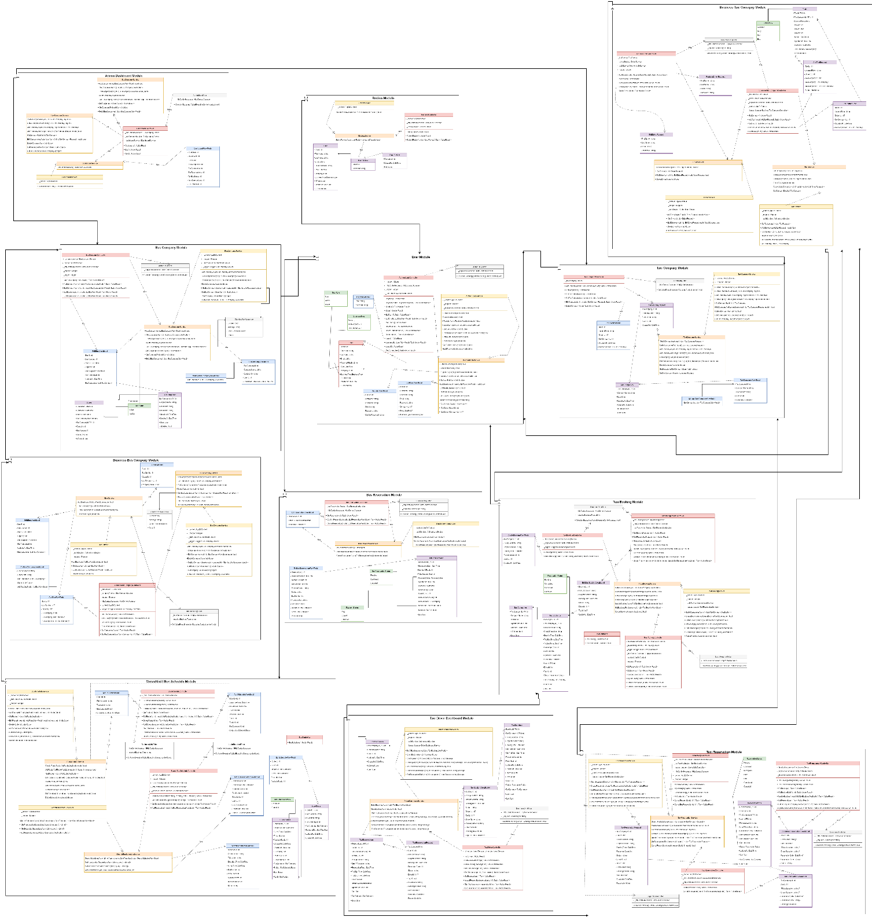
6.5 Low-Level Desing
Figure 12 Low-Level Design

6.5.2 Detailed View of the Modules of Low Levels

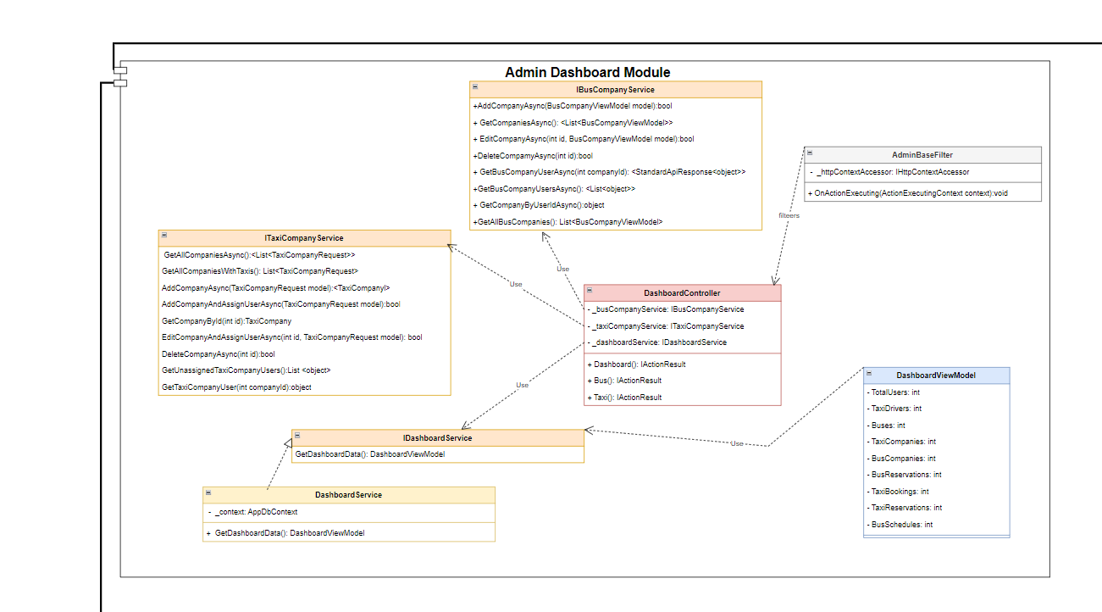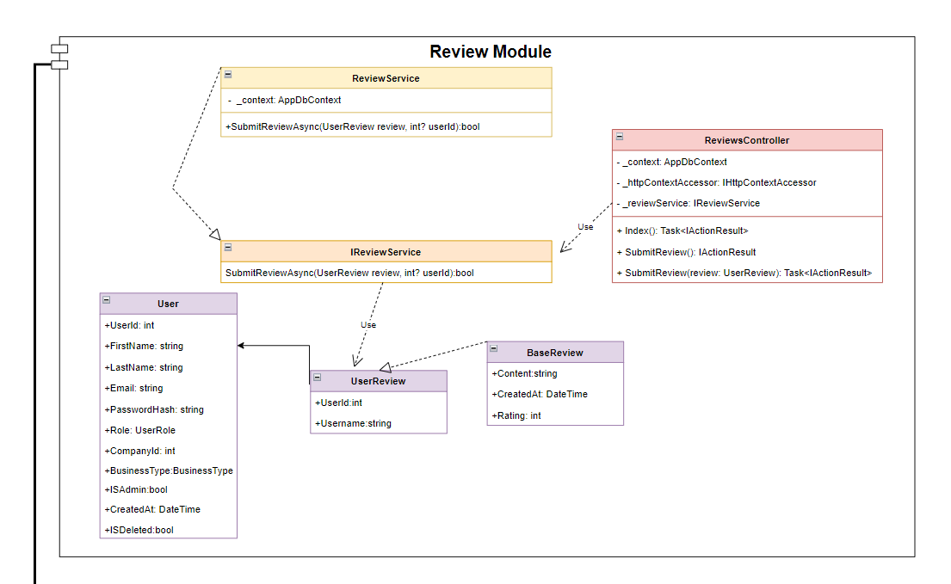
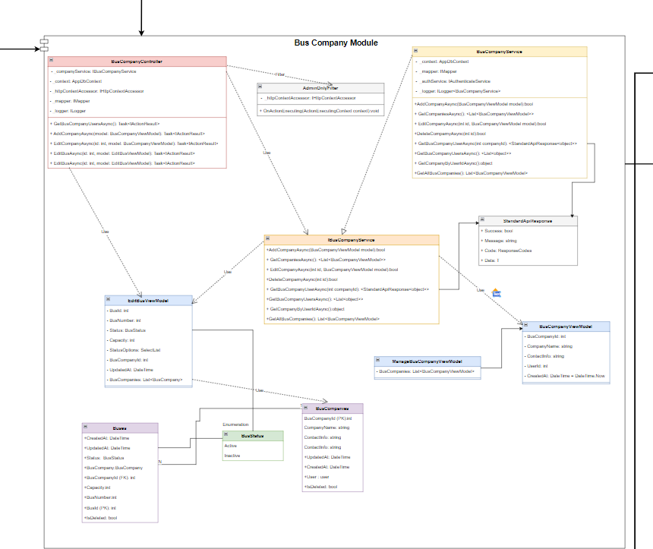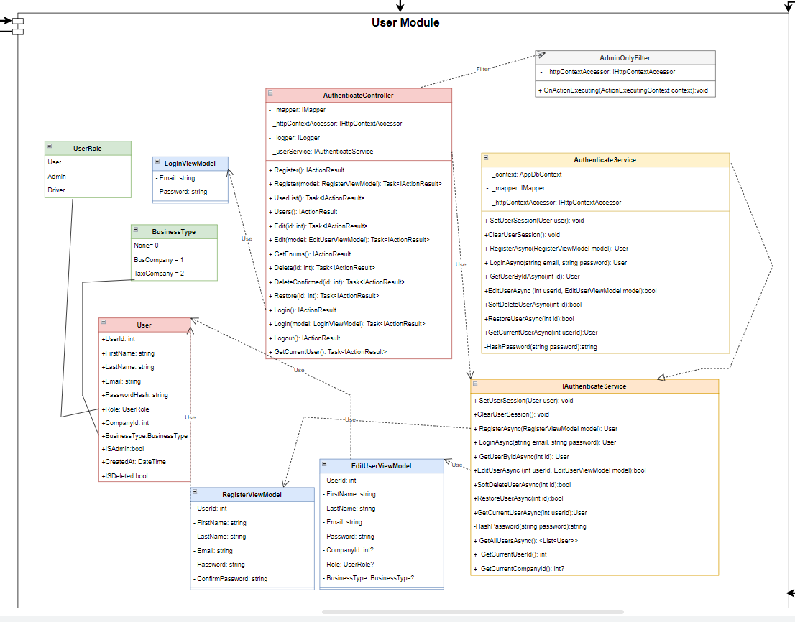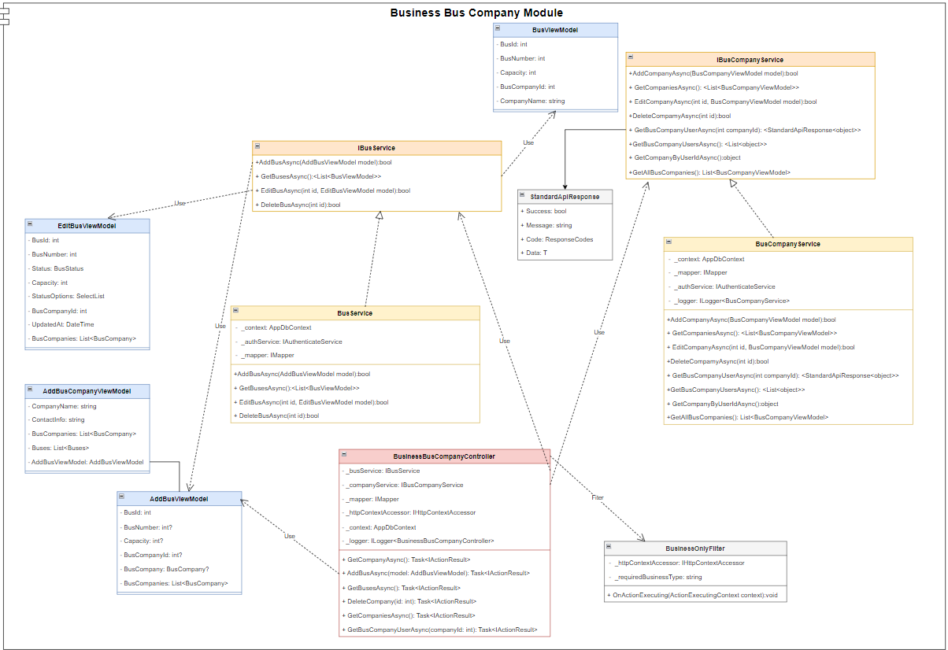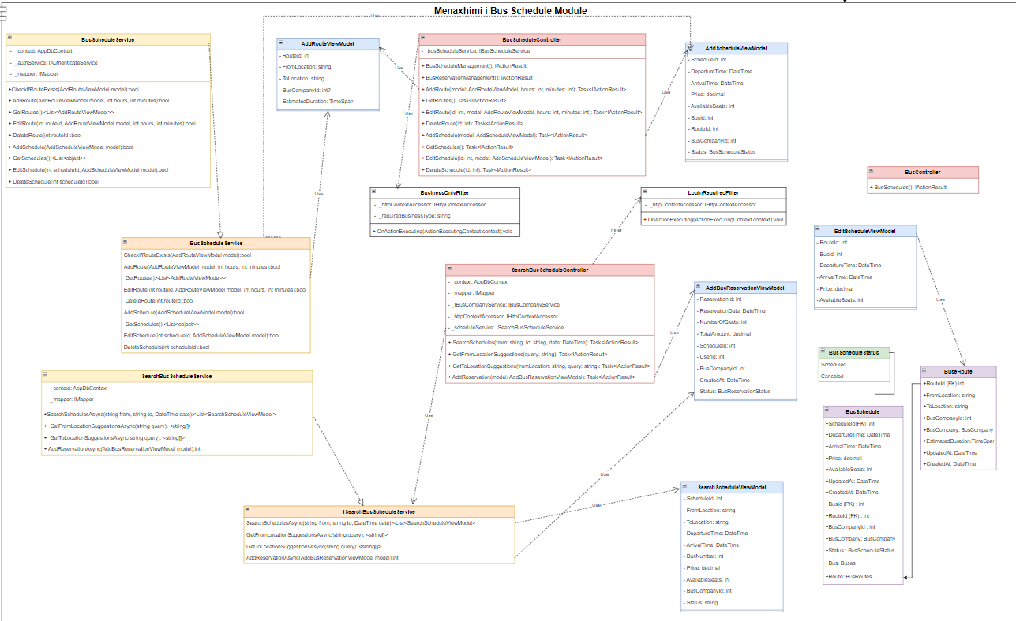

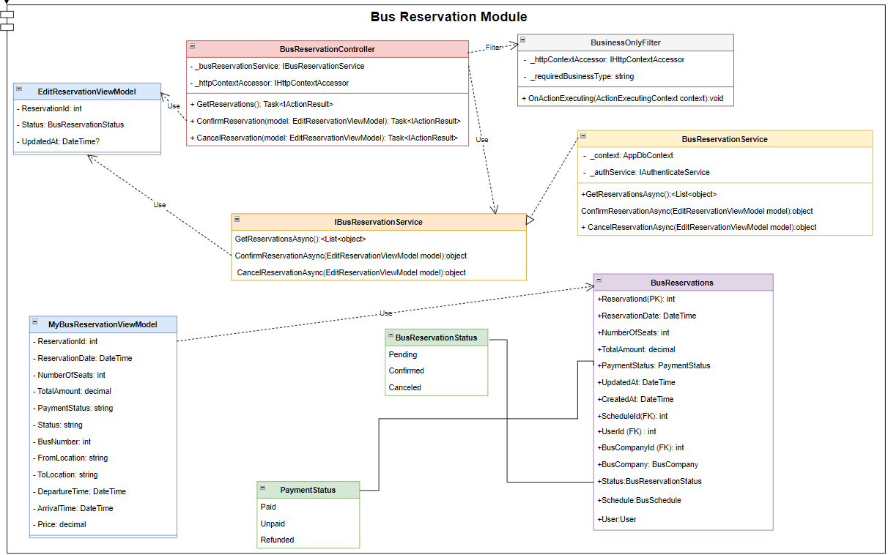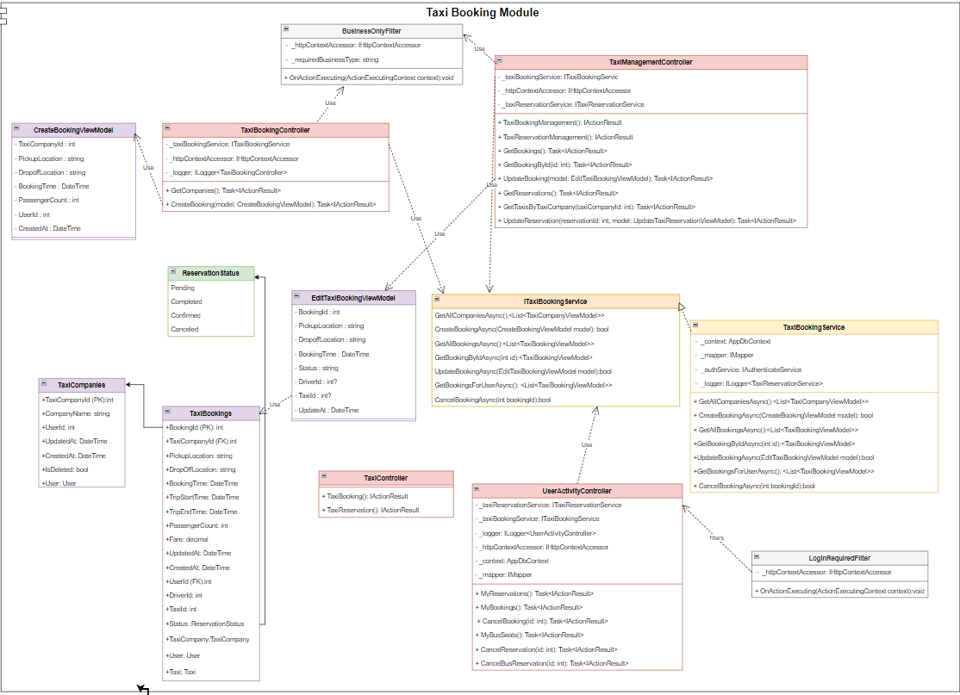
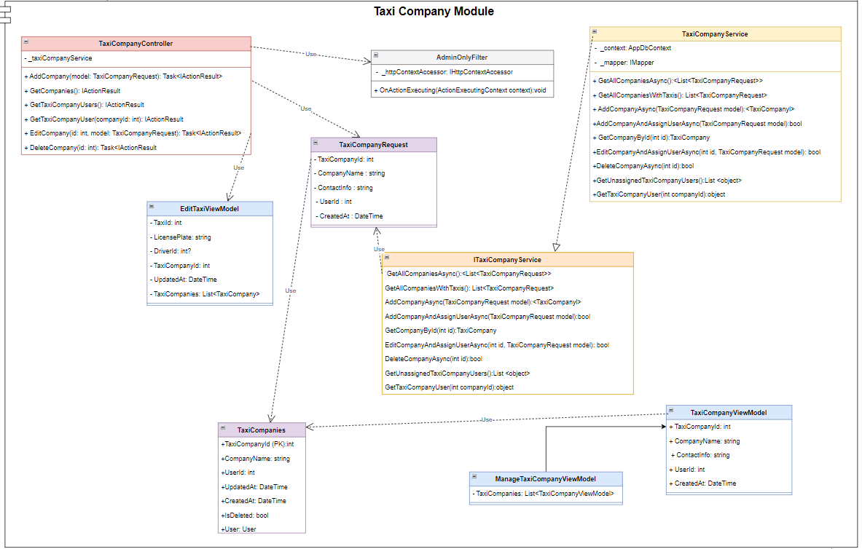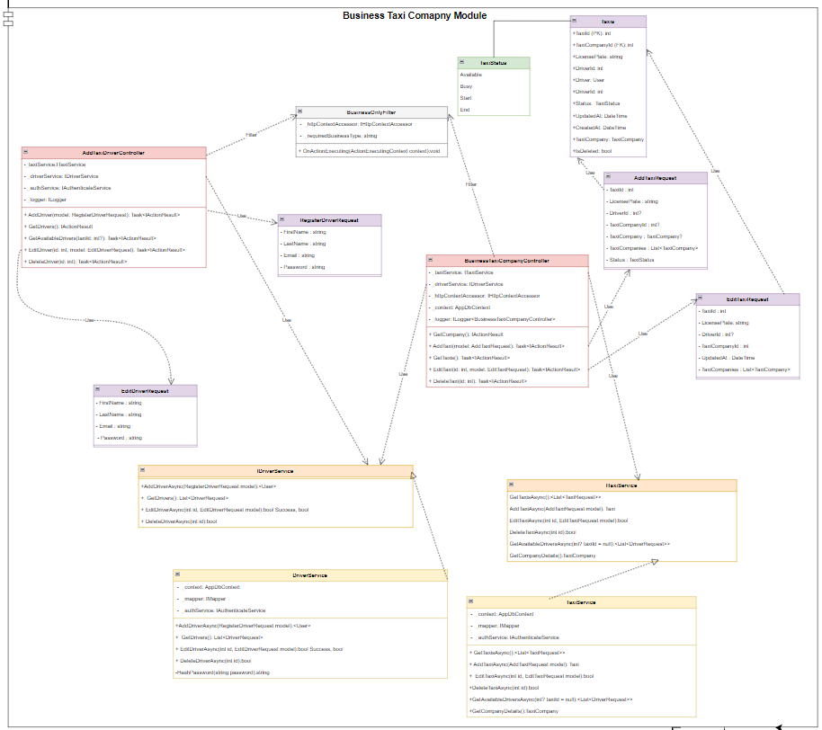
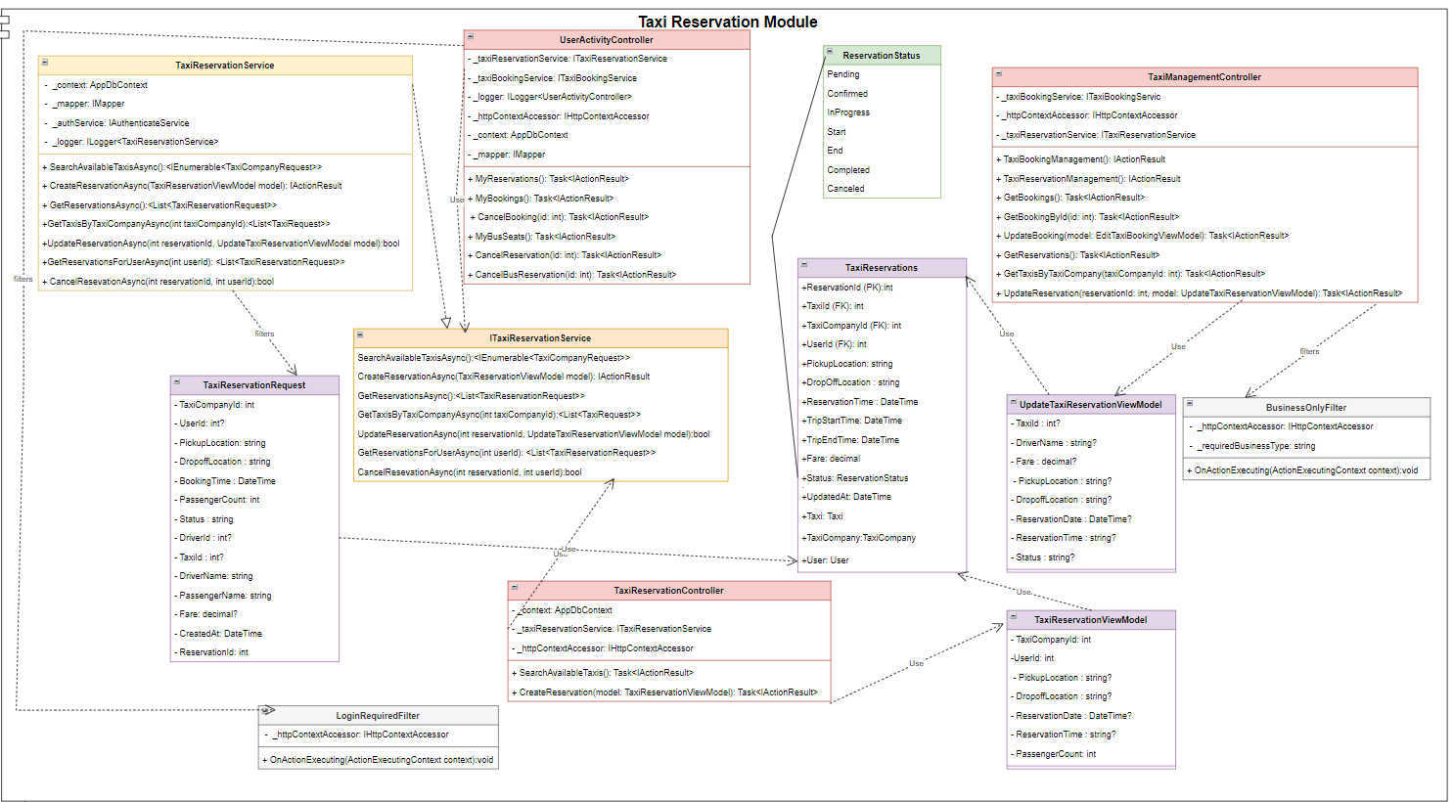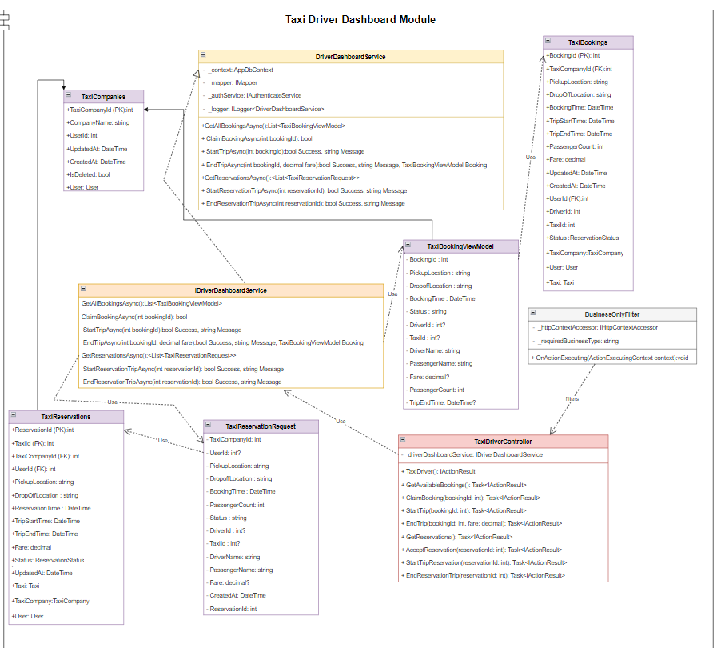

6.6 Mapping Beetwen Models
Presentation Layer (Controllers, Views, ViewModels) | Business Logic Layer (Services, Interfaces, Filters) | Data Access Layer (Models, Data, Migrations) | Infrastructure Layer (Mappings, Program.cs, etc.)
TaxiController (Menaxhon ndërveprimin e UI për taksitë) | TaxiService (Processes taxi operations) | TaxiModel (Përfaqëson një taksi) | Taxi Profile Mappings (Defines object mappings)
TaxiBookingController (Menaxhon rezervimet e taksive) | TaxiBookingService (Proceson operacionet e taksive) | TaxiBookingModel (Ruajtja e rezervimeve) | TaxiBooking Profile Mappings
BusController  (Menaxhon ndërveprimin e UI për autobusët) | BusService (Menaxhon logjikën e rezervimeve) | BusModel (Përfaqëson një autobus) | Bus Profile Mappings
BusScheduleController  (Menaxhon oraret e autobusëve) | BusScheduleService (Proceson operacionet e autobusëve) | BusScheduleModel | BusSchedule Profile Mappings
UserController (Menaxhon autentikimin dhe profilet) | UserService (Menaxhon logjikën e përdoruesve) | UserModel (Ruajtja e të dhënave të përdoruesve) | User Profile Mappings
ReviewController  (Menaxhon komentet dhe vlerësimet) | ReviewService (Logjika për menaxhimin e komenteve) | ReviewModel | Review Profile Mappings
AdminDashboardController  (Menaxhon panelin e administratorit) | AdminDashboardService (Logjika për administrimin) | AdminModel | Admin Profile Mappings

Shtresa e Prezantimit: Controllers trajtojnë kërkesat e përdoruesit dhe dërgojnë të dhëna përmes ViewModels.
Shtresa e Logjikës së Biznesit: Services përpunojnë kërkesat dhe zbatojnë rregullat e biznesit.
Shtresa e Qasjes në të Dhëna: Models ruajnë objektet kryesore të biznesit, dhe Migrations menaxhojnë ndryshimet e të dhënave.
Shtresa e Infrastrukturës: Përgjegjëse për Mappings, konfigurimet e sistemit dhe inicializimin (Program.cs).

6.7 Detailed Desing Rationale
Funksionalitetet e ndryshme të sistemit janë ndarë në module të pavarura si Taxi Booking Module, Bus Reservation Module, User Module,etj, duke siguruar një dizajn modular. Kjo ndarje u bë për të përmirësuar shkallëzimin dhe për ta bërë më të thjeshtë mirëmbajtjen e sistemit.
Për shembull, Taxi Booking Module përqendrohet në menaxhimin e rezervimeve të taksive dhe ndërvepron me module të tjera si User Module për të marrë informacionin e përdoruesve dhe Taxi Driver Dashboard Module për të dërguar detaje të rezervimit tek shoferët. Ndarja e qartë e përgjegjësive midis moduleve siguron që çdo modul të mund të zhvillohet dhe testohet në mënyrë të pavarur.
Arkitektura e ndjekur për këtë sistem bazohet në parimet e Model-View-Controller (MVC), duke ndarë logjikën e biznesit (Model), ndërfaqen e përdoruesit (View), dhe menaxhimin e rrjedhës së të dhënave (Controller). Ky model ndarje rrit modularitetin dhe siguron ripërdorshmëri më të lartë të kodit.
Modulet si Admin Dashboard Module dhe Review Module janë zhvilluar në mënyrë që të jenë të pavarura nga pjesët e tjera të sistemit. Kjo i lejon zhvilluesit të shtojnë ose të modifikojnë funksionalitete specifike (p.sh., përmirësimin e mekanizmit të vlerësimeve) pa ndikuar në pjesët e tjera të sistemit.
Në Taxi Reservation Module, ndarja midis Model, View, dhe Controller siguron që ndryshimet në logjikën e rezervimit (Model) ose në mënyrën e paraqitjes së informacionit të rezervimeve (View) nuk ndikon në logjikën e lidhjes së tyre (Controller). ViewModel siguron gjithashtu që ndërfaqet e ndryshme (p.sh., aplikacioni mobil dhe dashboard-i i administratorit) mund të përdorin të njëjtën logjikë pa konflikte.
Ndarja në module dhe përdorimi i MVC e bën më të lehtë përfshirjen e funksionaliteteve të reja. Modulariteti dhe dizajni i pastër e bëjnë më të lehtë mirëmbajtjen e kodit dhe kryerjen e testeve unitare. Çdo modul mund të testohet veçmas për të siguruar që funksionaliteti i tij është i saktë dhe nuk ndikon në pjesët e tjera të sistemit. Dizajni modular i bazuar në parimet MVC rrit gjithashtu fleksibilitetin dhe aftësinë për të përballuar kërkesat në rritje të sistemit në të ardhmen.

7 Diagramet

7.1 Activity Diagrams

7.1.1 User Authentication
Ky diagram paraqet një sistem të qartë dhe të strukturuar për menaxhimin e përdoruesve dhe bizneseve. Ai mbulon proceset e regjistrimit, autentifikimit, caktimit të roleve dhe menaxhimit të bizneseve në bazë të roleve dhe funksionaliteteve përkatëse. Sistemi siguron ndarje të qartë të përgjegjësive dhe qasjeve, duke adresuar nevojat e përdoruesve të ndryshëm.

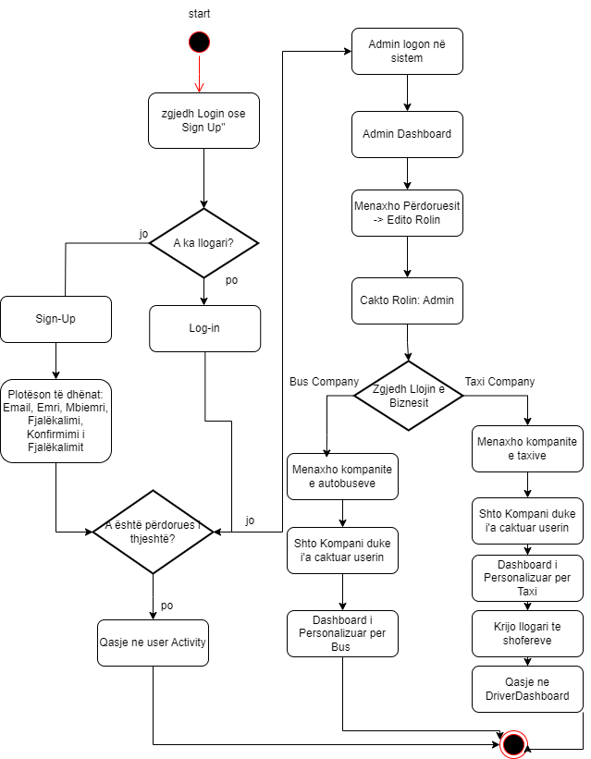
Figure 13 Authentication Activity Diagram
Përdoruesi fillimisht haset me një zgjedhje për të hyrë në sistem (Log-in) ose për t’u regjistruar (Sign-Up). Nëse përdoruesi zgjedh opsionin "Sign-Up", procesi vazhdon me krijimin e një llogarie. Nëse zgjedh "Log-in", përdoruesi autentifikohet për të hyrë në sistem.
Përdoruesi plotëson të dhënat personale që përfshijnë:
- Email-in
- Emrin
- Mbiemrin
- Fjalëkalimin
- Konfirmimin e fjalëkalimit
Pasi të përfundojë regjistrimi, përdoruesi fiton qasje në funksionalitetet bazë të sistemit. Nëse përdoruesi tashmë ka një llogari, autentifikohet duke përdorur kredencialet e tij dhe vazhdon në sistem. Pas hyrjes në sistem, përcaktohet roli i përdoruesit:
- Nëse përdoruesi është i thjeshtë: Ai ka akses vetëm në funksionalitetin e quajtur "User Activity".
- Nëse përdoruesi është administrator: Ai fiton qasje në Admin Dashboard.
Në Admin Dashboard, administratori mund të menaxhojë përdoruesit e sistemit. Ai ka mundësi të ndryshojë rolin e përdoruesve përmes opsionit "Edito Rolin", ku mund të caktojë rolin Admin për një përdorues.
Përdoruesit që menaxhojnë biznese zgjedhin llojin e biznesit që do të menaxhojnë. Këto mundësi përfshijnë:
- Menaxhimi i kompanive të autobusëve: Përdoruesi mund të shtojë kompani dhe të caktojë një përdorues përgjegjës për secilën kompani. Pastaj, përdoruesi ka akses në një Dashboard të personalizuar për autobusë.
- Menaxhimi i kompanive të taksive: Përdoruesi mund të shtojë kompani dhe të caktojë një përdorues përgjegjës. Përdoruesi gjithashtu krijon llogari për shoferët e taksive dhe fiton qasje në një Driver Dashboard të personalizuar për taksi.
Në varësi të rolit dhe llojit të biznesit që përdoruesi menaxhon, ai/ajo ka qasje në funksionalitetet përkatëse. Përdoruesit e thjeshtë mund të monitorojnë aktivitetin e tyre përmes "User Activity", ndërsa menaxherët e bizneseve dhe administratorët mund të menaxhojnë kompani dhe të kenë akses në dashboard-e të personalizuara.

7.1.2 Taxi Reservation
Ky diagram aktiviteti përshkruan procesin e rezervimit të një taksie në sistem, duke përfshirë përdoruesit, administratorët dhe shoferët.
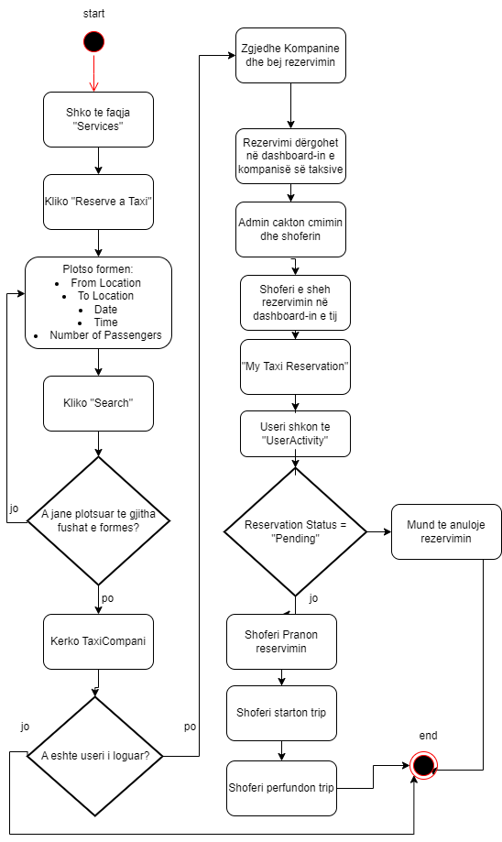
Figure 14 Taxi Reservation Activity Diagram
Përdoruesi shkon te faqja "Services" dhe zgjedh opsionin "Reserve a Taxi". Përdoruesi plotëson formularin me këto të dhëna:
  - Vendi i nisjes (From Location)
  - Vendi i mbërritjes (To Location)
  - Data dhe ora e udhëtimit (Date and Time)
  - Numri i pasagjerëve (Number of Passengers)
Pasi plotëson formularin, përdoruesi klikon "Search". Sistemi kontrollon nëse të gjitha fushat e formularit janë plotësuar:
  - Nëse jo, përdoruesi duhet të plotësojë të gjitha fushat.
  - Nëse po, sistemi kërkon kompani të taksive të disponueshme për kërkesën e përdoruesit.
Sistemi kontrollon nëse përdoruesi është i loguar:
  - Nëse jo, përdoruesi duhet të bëhet log-in për të vazhduar.
  - Nëse po, procesi vazhdon.
Përdoruesi zgjedh një kompani taksie nga lista e opsioneve të disponueshme dhe bën rezervimin. Rezervimi dërgohet në dashboard-in e kompanisë së taksive. Administratori i kompanisë cakton një çmim për rezervimin dhe i cakton një shofer. Shoferi sheh rezervimin në dashboard-in e tij. Përdoruesi mund ta ndjekë statusin e rezervimit në seksionin "My Taxi Reservation". Statusi i rezervimit është "Pending", dhe përdoruesi ka mundësinë ta anulojë rezervimin para se shoferi ta pranojë. Shoferi pranon rezervimin dhe njofton për fillimin e udhëtimit. Ai kryen dhe përfundon udhëtimin. Pas përfundimit të udhëtimit, rezervimi mbyllet dhe shënohet si i përfunduar në sistem.

7.2 Sequence Diagrams

7.2.1 User Authentication

Ky sequence diagram përshkruan procesin e autentifikimit dhe filtrimit të përdoruesve, duke i ridrejtuar ata në panele specifike si Taxi Company Dashboard, Bus Dashboard, ose Taxi Driver Dashboard, bazuar në rolin dhe llojin e biznesit. Kontrolluesi dhe sistemi i autentifikimit bashkëpunojnë për të siguruar akses të saktë dhe të personalizuar.
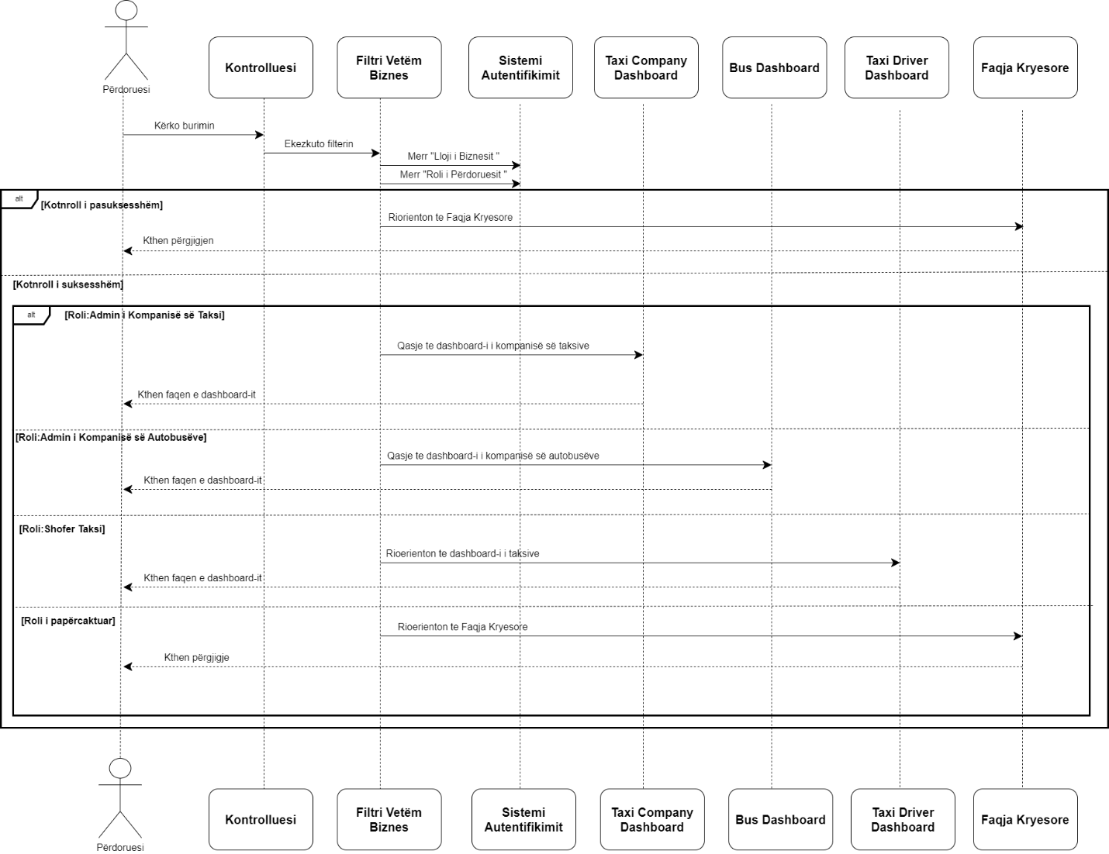
Figure 15 User Authentication Sequence Diagram

7.2.2 Taxi Reservation

Ky diagram përshkruan mënyrën se si një administrator bashkëvepron me një sistem. Administratori nis kërkesa specifike, të cilat sistemi i përpunon dhe kthen një përgjigje për secilin veprim. Diagrami tregon qartë rrjedhën e komunikimit, hap pas hapi, duke ilustruar procesin në mënyrë logjike dhe të strukturuar. Kjo ndihmon për të kuptuar si funksionon lidhja dhe ndërveprimi midis këtyre dy palëve.

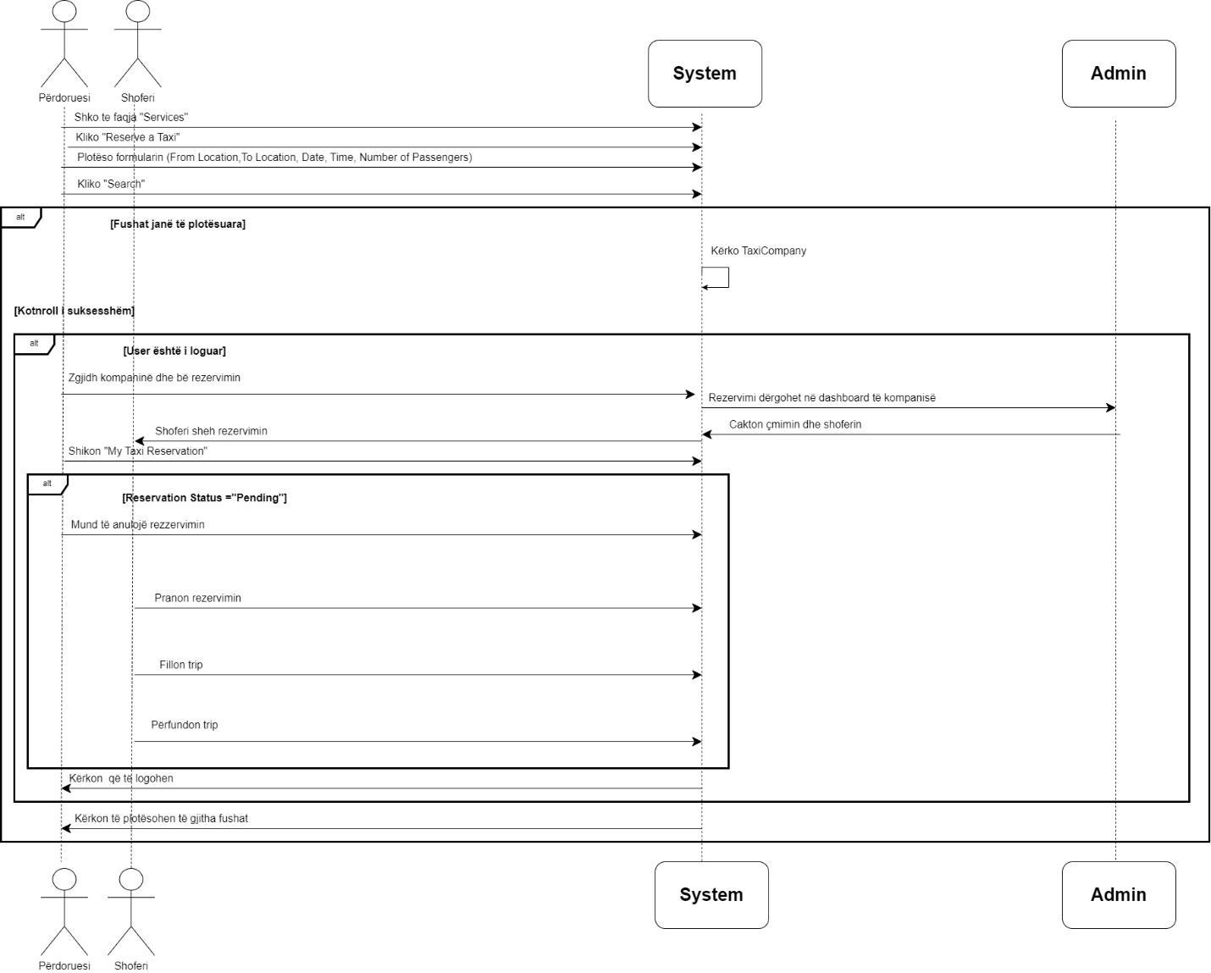
Figure 16 Taxi Reservation Sequence Diagram
Linku i GitHub
https://github.com/mjellmapurellku/RidePlanner.git
Linku i Trellos
https://trello.com/invite/b/6713f3a80ad72c9bdccb6edc/ATTI6d0b9f244503bb05ed8cc06766e979880025D04E/project

